

<<Project name>>
Final Release Document

– Da Nang, November 2026 –
RECORD OF CHANGES
Version | Date | A*, M, D | In charge | Change Description
V1.0 | 02/11/2026 | A | Nguyen Van Nguyen | Khởi tạo tài liệu Final Release: danh mục gói bàn giao, hướng dẫn cài đặt đã kiểm chứng thực tế trên máy phát triển, và Hướng dẫn sử dụng cho 7 luồng nghiệp vụ kèm 29 ảnh chụp màn hình thật từ ứng dụng đang chạy.
(*) A — Added, M — Modified, D — Deleted

TABLE OF CONTENTS
I. DELIVERABLE PACKAGE
1. Danh mục sản phẩm bàn giao
2. Mã nguồn và tài nguyên liên quan
3. Thông số phiên bản của bản phát hành
II. INSTALLATION GUIDES
1. Yêu cầu môi trường
2. Phương án A — Chạy bằng Docker Compose (đóng gói)
3. Phương án B — Chạy ở chế độ phát triển
4. Bảng tham số cấu hình
5. Nạp dữ liệu mẫu và tài khoản dùng thử
6. Kiểm chứng sau cài đặt
7. Xử lý sự cố thường gặp
III. USER MANUAL
1. Overview
2. Luồng 1 — Xác thực và Truy cập Không gian làm việc
3. Luồng 2 — Quản lý và Thực thi Nhiệm vụ
4. Luồng 3 — Yêu cầu Dịch vụ Nội bộ
5. Luồng 4 — Phê duyệt và Giám sát SLA
6. Luồng 5 — Trợ lý AI và Phân rã Công việc
7. Luồng 6 — Báo cáo, Thông báo và Tra cứu Hồ sơ
8. Luồng 7 — Quản trị Hệ thống và Kiểm toán

I. Deliverable Package
Phần này liệt kê toàn bộ chương trình nguồn, kịch bản cơ sở dữ liệu và tài liệu kèm theo số hiệu phiên bản trong bản phát hành cuối cùng của dự án AI-Assisted BizFlow Platform.
1. Danh mục sản phẩm bàn giao
No. | File | Vị trí | Notes
1 | BizFlow_DB_final.sql | docs/release/ | Kết xuất đầy đủ cơ sở dữ liệu PostgreSQL 18 của bản phát hành: 40 bảng nghiệp vụ, 17 kiểu enum, 54 mã quyền và toàn bộ dữ liệu mô phỏng doanh nghiệp (15 nhân sự, 7 phòng ban, 4 dịch vụ, 6 nhiệm vụ, 3 yêu cầu dịch vụ).
2 | BizFlow_RDS_Document.docx | docs/ | Tài liệu Đặc tả Yêu cầu & Thiết kế (Report 3) phiên bản V1.0: 5 tác nhân, 7 sơ đồ Use Case theo phân hệ, mô tả 10 ca sử dụng cốt lõi và sơ đồ ERD.
3 | BizFlow_SDS_Document.docx | docs/ | Tài liệu Đặc tả Thiết kế Phần mềm (Report 4) phiên bản V1.0: kiến trúc Modular Monolith Clean Architecture, sơ đồ gói Front-end/Back-end, thiết kế cơ sở dữ liệu và 4 sơ đồ tuần tự cho các tính năng cốt lõi.
4 | BizFlow_Final_Release_Document.docx | docs/ | Tài liệu này — gói bàn giao, hướng dẫn cài đặt và hướng dẫn sử dụng cuối kỳ.
5 | ISSUES_REPORT_CODE.xlsx | docs/project-audit/ | Danh sách theo dõi lỗi và vấn đề kỹ thuật của toàn dự án.
6 | REQUIREMENT_TRACEABILITY_MATRIX.md | docs/project-audit/ | Ma trận truy vết yêu cầu: ánh xạ từng mã yêu cầu sang tài liệu RDS/SDS và tệp mã nguồn hiện thực.
7 | IMPLEMENTATION_GAP_ANALYSIS.md | docs/project-audit/ | Báo cáo đối soát 132 yêu cầu của đặc tả với hiện trạng mã nguồn, phân loại theo trạng thái VERIFIED / PARTIALLY_IMPLEMENTED / NOT_IMPLEMENTED / OUT_OF_SCOPE.
8 | REMEDIATION_BACKLOG.md | docs/project-audit/ | Product Backlog còn lại: hạng mục, mức ưu tiên và trạng thái cuối của các chức năng chưa hoàn tất.
9 | RDS_SDS_SCHEMA_CORRECTIONS.md | docs/project-audit/ | Bản hiệu đính RDS/SDS theo mã nguồn thực tế (số liệu bảng, enum, trạng thái và quyền).
10 | Thư mục diagrams/ và generated_images/ | docs/ | Toàn bộ sơ đồ nguồn dạng PNG: 7 sơ đồ Use Case, ERD, sơ đồ kiến trúc, sơ đồ gói và 4 sơ đồ tuần tự.
11 | Bộ ảnh chụp màn hình bản phát hành | Phần III tài liệu này | 29 ảnh chụp trực tiếp từ ứng dụng đang chạy trên dữ liệu mô phỏng doanh nghiệp, dùng cho Hướng dẫn sử dụng.
Lưu ý: Theo quy ước đặt tên của nhà trường, tên tệp bàn giao cần được thêm tiền tố mã nhóm và mã dự án (ví dụ: G1-BizFlow_DB_final.sql). Tiền tố này chưa được áp dụng trong kho mã nguồn vì mã nhóm không xuất hiện trong bất kỳ tài liệu nào của dự án; nhóm cần bổ sung trước khi nộp.
2. Mã nguồn và tài nguyên liên quan
Hạng mục | Nội dung
Kho mã nguồn | https://github.com/TxRyeSayNo/AI-Assisted-BizFlow-Platform
Mã nguồn đã gắn thẻ | Kho hiện chưa có thẻ (tag) nào. Nhóm cần tạo thẻ phát hành trước khi nộp, ví dụ: git tag -a v1.0 -m "Final Release" && git push origin v1.0, rồi điền liên kết thẻ vào ô này.
Video demo | <<Liên kết YouTube — cần bổ sung>>
Cấu trúc mã nguồn | backend/BizFlow.Api — tầng trình bày, 26 controller REST và SignalR hub.  backend/BizFlow.Application — nghiệp vụ ứng dụng, phân quyền và kiểm toán.  backend/BizFlow.Domain — thực thể, máy trạng thái và quy tắc nghiệp vụ.  backend/BizFlow.Infrastructure — EF Core, 36 migration, tích hợp Redis/S3/SMTP/OpenAI.  frontend/ — ứng dụng Angular 22 standalone, 34 tuyến đường.  tests/ — UnitTests, IntegrationTests, E2ETests (Playwright), BrowserHarness.
3. Thông số phiên bản của bản phát hành
Các số liệu dưới đây được đo trực tiếp trên mã nguồn và trên cơ sở dữ liệu của bản phát hành tại thời điểm lập tài liệu.
Thành phần | Phiên bản / Số lượng
Nền tảng Back-end | .NET 10 (SDK 10.0.401), ASP.NET Core
ORM & Migration | Entity Framework Core 10, 36 migration
Cơ sở dữ liệu | PostgreSQL 18.3
Nền tảng Front-end | Angular 22.2.0, TypeScript 6.0.2
Môi trường Node | Node 22.22.3, npm 11.6.2
Số bảng nghiệp vụ | 40 bảng (không tính __EFMigrationsHistory)
Số kiểu enum PostgreSQL | 17
Số mã quyền (Permission) | 54
Số controller REST | 26
Số tuyến đường Front-end | 34
Thời gian thực (realtime) | SignalR — /api/v1/realtime/notifications
Tác vụ nền | Hangfire (PostgreSQL storage) + MailKit

II. Installation Guides
Hướng dẫn dưới đây đã được thực hiện và kiểm chứng trọn vẹn trên môi trường Windows 11 + Docker Desktop (Linux containers) trong quá trình lập tài liệu này: từ khởi tạo cơ sở dữ liệu, áp dụng migration, nạp dữ liệu mẫu, chạy API và giao diện, cho tới đăng nhập thành công và chụp toàn bộ ảnh màn hình ở Phần III.
1. Yêu cầu môi trường
Thành phần | Phiên bản yêu cầu | Ghi chú
.NET SDK | 10.0.401 | Khóa phiên bản bởi tệp global.json ở thư mục gốc.
Node.js | 22.22.3 trở lên | Bắt buộc theo engine của Angular CLI 22.2.
npm | 11.6.2 | Đi kèm Node 22.
Docker Desktop | Linux containers | Dùng cho PostgreSQL, Redis, MinIO và kiểm thử tích hợp.
PostgreSQL | 18.3 | Chạy qua Docker Compose, không cần cài trực tiếp lên máy.
2. Phương án A — Chạy bằng Docker Compose (đóng gói)
Phương án này dựng toàn bộ hệ thống thành container, phù hợp để demo nhanh mà không cần cài .NET SDK hay Node trên máy.
Bước 1. Chuẩn bị tệp biến môi trường:
copy deploy\.env.example deploy\.env
Mở deploy/.env và thay toàn bộ giá trị placeholder bằng bí mật thật: POSTGRES_PASSWORD, BIZFLOW_DATABASE_CONNECTION và JWT_SIGNING_KEY_BASE64.
Bước 2. Sinh khóa ký JWT (tối thiểu 32 byte ngẫu nhiên, mã hóa base64):
[Convert]::ToBase64String((1..48 | ForEach-Object { Get-Random -Max 256 }))
Bước 3. Build và khởi động:
$compose = @('compose','--env-file','deploy/.env','-f','deploy/docker-compose.yml','-f','deploy/docker-compose.app.yml')
docker @compose --profile tools build api web migrate
docker @compose up -d --wait postgres
docker @compose run --rm migrate
docker @compose up -d --wait api web
Mở trình duyệt tại http://localhost:8080 (hoặc cổng đặt trong WEB_PORT). Việc áp dụng migration là một lệnh thủ công, một lần, tách rời khỏi quá trình khởi động API; chạy lại lệnh này khi cơ sở dữ liệu đã cập nhật là an toàn.
Lưu ý: Ảnh container không chứa bất kỳ tài khoản demo hay mật khẩu quản trị nào. Một cơ sở dữ liệu mới hoàn toàn sẽ không có tài khoản đăng nhập. Hãy thực hiện Mục 5 để nạp dữ liệu mẫu trước khi demo.
3. Phương án B — Chạy ở chế độ phát triển
Đây là quy trình đã được dùng để tạo toàn bộ ảnh màn hình trong Phần III. Mỗi bước dưới đây đều đã chạy thành công.
Bước 1 — Khởi động PostgreSQL
docker compose --env-file deploy/.env -f deploy/docker-compose.yml up -d postgres
Cơ sở dữ liệu chỉ lắng nghe trên loopback (127.0.0.1:5432) và lưu dữ liệu trong volume bizflow-local_postgres-data.
Bước 2 — Tạo cơ sở dữ liệu cho bản phát hành
docker exec bizflow-local-postgres-1 psql -U bizflow -d postgres -c "CREATE DATABASE bizflow_demo OWNER bizflow ENCODING 'UTF8';"
Bước 3 — Thiết lập biến môi trường và áp dụng migration
$env:ConnectionStrings__BizFlow = "Host=localhost;Port=5432;Database=bizflow_demo;Username=bizflow;Password=<MẬT_KHẨU>"
$env:Jwt__Issuer = "BizFlow"
$env:Jwt__Audience = "BizFlow.Web"
$env:Jwt__SigningKeyBase64 = "<KHÓA_BASE64_TỐI_THIỂU_32_BYTE>"
dotnet tool restore
dotnet ef database update --project backend/BizFlow.Infrastructure --startup-project backend/BizFlow.Infrastructure
Kết quả mong đợi: 36 migration được áp dụng, tạo ra 40 bảng nghiệp vụ và 17 kiểu enum.
Bước 4 — Chạy API
$env:ASPNETCORE_ENVIRONMENT = "Development"
$env:ASPNETCORE_URLS = "http://localhost:5154"
dotnet run --project backend/BizFlow.Api --no-launch-profile
API lắng nghe tại http://localhost:5154. Ở môi trường Development, đặc tả OpenAPI có tại /openapi/v1.json.
Bước 5 — Chạy giao diện Angular
cd frontend
npm ci
npm start
Máy chủ phát triển chạy tại http://localhost:4200 và tự động proxy /api cùng /health sang cổng 5154 theo cấu hình frontend/proxy.conf.json.
Lưu ý: Bắt buộc dùng npm ci chứ không phải npm install. Trong quá trình kiểm chứng, thư mục node_modules sẵn có trên máy bị thiếu gói firebase@11.4.0 khiến bản build thất bại với lỗi TS2307: Cannot find module 'firebase/app'. Lệnh npm ci cài đúng và đủ theo package-lock.json, khắc phục triệt để lỗi này.
4. Bảng tham số cấu hình
Biến môi trường | Bắt buộc | Mô tả
ConnectionStrings__BizFlow | Có | Chuỗi kết nối Npgsql tới PostgreSQL.
Jwt__Issuer | Có | Đơn vị phát hành token, ví dụ BizFlow.
Jwt__Audience | Có | Đối tượng nhận token, ví dụ BizFlow.Web.
Jwt__SigningKeyBase64 | Có | Khóa ký ngẫu nhiên tối thiểu 32 byte, mã hóa base64. Ứng dụng từ chối khởi động nếu thiếu. Tuyệt đối không commit khóa này.
Redis__ConnectionString | Không | Nếu bỏ trống, hệ thống tự chuyển sang bộ nhớ đệm trong tiến trình.
Storage__* | Không | Cấu hình MinIO/S3 cho tệp đính kèm. Nếu bỏ trống, hệ thống dùng lưu trữ tệp cục bộ.
OpenAI__ApiKey | Không | Khóa OpenAI cho các tính năng AI. Nếu không cấu hình, hệ thống tự động dùng cơ chế suy luận dự phòng (heuristic fallback) — các tính năng AI vẫn hoạt động nhưng kết quả đơn giản hơn.
Smtp__* | Không | Cấu hình TLS SMTP. Chức năng khôi phục mật khẩu qua email chỉ bật khi đã cấu hình.
5. Nạp dữ liệu mẫu và tài khoản dùng thử
Cơ sở dữ liệu mới không có tài khoản nào. Hai kịch bản SQL sau tạo dữ liệu doanh nghiệp mô phỏng dùng cho demo và cho toàn bộ ảnh màn hình ở Phần III.
docker cp deploy/seed_sample_data.sql bizflow-local-postgres-1:/tmp/seed_sample.sql
docker cp deploy/seed_enterprise_simulation.sql bizflow-local-postgres-1:/tmp/seed_ent.sql
docker exec bizflow-local-postgres-1 psql -U bizflow -d bizflow_demo -v ON_ERROR_STOP=1 -f /tmp/seed_sample.sql
docker exec bizflow-local-postgres-1 psql -U bizflow -d bizflow_demo -v ON_ERROR_STOP=1 -f /tmp/seed_ent.sql
Sau khi nạp, hệ thống có 1 doanh nghiệp (BizFlow Corporation), 7 phòng ban, 15 tài khoản nhân sự, 4 dịch vụ nội bộ, 6 nhiệm vụ và 3 yêu cầu dịch vụ ở các trạng thái khác nhau.
Có thể khôi phục nhanh nguyên trạng cơ sở dữ liệu của bản phát hành từ tệp kết xuất kèm theo:
docker exec -i bizflow-local-postgres-1 psql -U bizflow -d bizflow_demo < docs/release/BizFlow_DB_final.sql
Tài khoản dùng thử
Toàn bộ tài khoản mẫu dùng chung mật khẩu Password123! và mã không gian làm việc (Workspace Key) bizflow-corp.
Mã nhân viên | Họ tên | Vai trò trong hệ thống
ADMIN001 | Phạm Minh Đức (CEO) | Company Administrator — toàn quyền trong doanh nghiệp
MGR001 | Lê Hoàng Nam (CTO) | Manager — điều phối trong phạm vi quản lý (ManagementScope)
EMP001 | Nguyễn Văn Nhân Viên (Dev) | Employee — chỉ thấy công việc trong phạm vi quyền của mình
SALES_MGR | Nguyễn Tiến Đạt | Trưởng phòng Kinh doanh B2B
MKT_MGR | Vũ Phương Thảo | Trưởng phòng Marketing
FIN_MGR | Đặng Thu Hà | Kế toán trưởng
HR_MGR | Bùi Mai Lan | Trưởng phòng Nhân sự
CS_MGR | Trịnh Quốc Bảo | Trưởng phòng Chăm sóc khách hàng
Lưu ý: Đây là dữ liệu mô phỏng chỉ dành cho môi trường demo. Tuyệt đối không nạp các kịch bản này lên môi trường vận hành thật.
6. Kiểm chứng sau cài đặt
Thực hiện lần lượt các kiểm tra sau để khẳng định hệ thống đã sẵn sàng:
# | Kiểm tra | Kết quả mong đợi
1 | GET http://localhost:5154/health/live | HTTP 200 — tiến trình API còn sống.
2 | GET http://localhost:5154/health/ready | {"status":"ready"} — kết nối được cơ sở dữ liệu và lịch sử migration khớp.
3 | POST /api/v1/auth/login với identifier ADMIN001, password Password123!, tenantKey bizflow-corp | HTTP 200 kèm accessToken và refreshToken.
4 | Mở http://localhost:4200 và đăng nhập | Vào được màn hình Không gian làm việc, hiển thị đúng tên và vai trò người dùng.
5 | dotnet test BizFlow.slnx | Bộ kiểm thử chạy với PostgreSQL dùng một lần qua Testcontainers; yêu cầu Docker đang bật.
Lưu ý: /health/ready chỉ kiểm tra khả năng truy cập cơ sở dữ liệu và sự khớp của lịch sử migration. Nó không chứng minh mọi tính năng nghiệp vụ đã hoàn chỉnh, cũng không phát hiện được việc sửa lược đồ thủ công.
7. Xử lý sự cố thường gặp
Hiện tượng | Nguyên nhân & cách khắc phục
Build Angular báo TS2307: Cannot find module 'firebase/app' | Thư mục node_modules thiếu gói hoặc đã lỗi thời. Dừng máy chủ phát triển rồi chạy lại npm ci trong thư mục frontend.
npm ci báo lỗi EBUSY: resource busy or locked | Máy chủ ng serve đang giữ tệp trong node_modules. Dừng hẳn tiến trình Node đang chạy rồi thực hiện lại npm ci.
API khởi động rồi dừng ngay vì thiếu cấu hình JWT | Thiết lập đủ ba biến Jwt__Issuer, Jwt__Audience và Jwt__SigningKeyBase64. Khóa phải là base64 của tối thiểu 32 byte ngẫu nhiên.
Đăng nhập trả về 401 AUTH.INVALID_CREDENTIALS dù mật khẩu đúng | Thiếu trường Workspace Key. Hệ thống xác thực đồng thời cả mã không gian làm việc, định danh người dùng và mật khẩu; với dữ liệu mẫu, Workspace Key là bizflow-corp.
Tải lại trang (F5) thì bị đăng xuất | Đây là hành vi có chủ đích: token chỉ lưu trong bộ nhớ của ứng dụng, không ghi xuống web storage nhằm giảm rủi ro đánh cắp token. Hãy điều hướng bằng menu trong ứng dụng thay vì tải lại trang.
Testcontainers không tìm thấy Docker trên Windows | Kiểm tra docker context inspect và đặt $env:DOCKER_HOST='npipe://./pipe/dockerDesktopLinuxEngine' cho cửa sổ terminal đó.
Tính năng AI trả về kết quả đơn giản, ít mục | Chưa cấu hình OpenAI__ApiKey nên hệ thống đang chạy bằng cơ chế suy luận dự phòng. Cấu hình khóa OpenAI để có kết quả phân rã đầy đủ hơn.
Chức năng quên mật khẩu không gửi được email | Khôi phục mật khẩu qua email bị tắt cho tới khi quản trị viên cấu hình TLS SMTP và origin của giao diện.

III. User Manual
1. Overview
AI-Assisted BizFlow Platform là nền tảng đa thuê bao (multi-tenant) phục vụ điều phối công việc và yêu cầu dịch vụ nội bộ doanh nghiệp. Hệ thống số hóa trọn vòng đời từ lúc một yêu cầu phát sinh, được định tuyến tới phòng ban chuyên trách, chuyển hóa thành các nhiệm vụ cụ thể, được thực thi theo danh mục kiểm tra, nộp kết quả, nghiệm thu, cho tới khi đóng hồ sơ — toàn bộ đều chịu ràng buộc của cam kết chất lượng dịch vụ (SLA) và được ghi vết kiểm toán không thể sửa đổi.
Điểm khác biệt của nền tảng là lớp Trí tuệ Nhân tạo được nhúng xuyên suốt: Trợ lý AI Agent trả lời câu hỏi về công việc trong đúng phạm vi quyền hạn của người dùng, phân rã chỉ thị bằng ngôn ngữ tự nhiên thành danh sách nhiệm vụ đề xuất, đánh giá rủi ro trễ hạn và tóm tắt tiến độ. Nguyên tắc nền tảng là Human-in-the-Loop: AI chỉ đề xuất, mọi thay đổi vào cơ sở dữ liệu đều phải do con người xác nhận tường minh.
1.1. Các tác nhân sử dụng hệ thống
# | Tác nhân | Phạm vi sử dụng
1 | Guest / Public User | Người dùng công khai chưa đăng nhập: gửi hồ sơ đăng ký doanh nghiệp mới, khôi phục mật khẩu.
2 | Staff / Employee | Nhân viên nội bộ: tạo yêu cầu dịch vụ, tiếp nhận và thực thi nhiệm vụ, tích chọn danh mục kiểm tra, nộp kết quả và trao đổi với Trợ lý AI.
3 | Manager / Supervisor | Trưởng phòng ban: điều phối yêu cầu, phân công nhiệm vụ, phê duyệt và nghiệm thu kết quả trong phạm vi quản lý (ManagementScope).
4 | Company Admin | Quản trị viên doanh nghiệp: quản lý người dùng, phòng ban, vai trò và quyền hạn, danh mục dịch vụ, quy trình nghiệp vụ và hồ sơ SLA.
5 | Platform Admin | Quản trị viên nền tảng SaaS: thẩm định hồ sơ đăng ký doanh nghiệp, kích hoạt không gian làm việc và kiểm toán toàn hệ thống.
1.2. Bản đồ các luồng nghiệp vụ
Hướng dẫn sử dụng được tổ chức theo bảy luồng nghiệp vụ tương ứng với bảy nhóm chức năng chính trên thanh điều hướng:
Luồng | Tên luồng | Vai trò chính | Màn hình chính
1 | Xác thực & Truy cập không gian làm việc | Mọi tác nhân | /login, /register-company, /workspace
2 | Quản lý & Thực thi Nhiệm vụ | Employee, Manager | /tasks, /tasks/new, /tasks/:id
3 | Yêu cầu Dịch vụ Nội bộ | Employee, Manager | /requests, /requests/new, /requests/:id
4 | Phê duyệt & Giám sát SLA | Manager, Admin | /approvals, /sla-monitor
5 | Trợ lý AI & Phân rã Công việc | Mọi người dùng nội bộ | AI Agent widget, /tasks/ai-decomposition
6 | Báo cáo, Thông báo & Tra cứu | Manager, Admin | /reports, /notifications, /records/search
7 | Quản trị Hệ thống & Kiểm toán | Company Admin | /settings/**, /audit
1.3. Bố cục màn hình chung
Sau khi đăng nhập, mọi màn hình đều dùng chung một bố cục: thanh điều hướng dọc bên trái gom nhóm theo bảy luồng nghiệp vụ; thanh trên cùng hiển thị tên doanh nghiệp đang truy cập, nút mở Trợ lý AI Agent, chuông thông báo, danh tính kèm vai trò của người đăng nhập và nút Đăng xuất; vùng nội dung ở giữa luôn mở đầu bằng đường dẫn phân cấp (breadcrumb) để người dùng biết mình đang ở đâu.
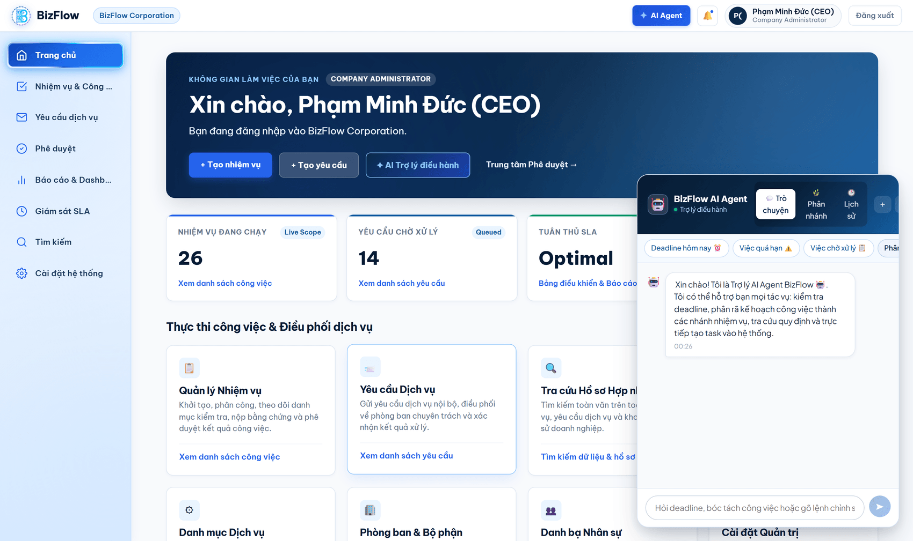
Hình 1. Màn hình Không gian làm việc của Company Admin, với Trợ lý AI Agent tự động mở ở phiên đăng nhập mới
Các thẻ chỉ số ở đầu trang tổng hợp nhanh khối lượng công việc đang chạy, số yêu cầu chờ xử lý và tình trạng tuân thủ SLA. Toàn bộ số liệu này đều được giới hạn theo phạm vi quyền hạn của chính người đang đăng nhập.

2. Luồng 1 — Xác thực và Truy cập Không gian làm việc
Mục đích: đưa người dùng vào đúng không gian làm việc của doanh nghiệp mình, đồng thời bảo đảm dữ liệu giữa các doanh nghiệp được cách ly tuyệt đối. Đây là luồng bắt buộc trước mọi thao tác nghiệp vụ khác.
2.1. Đăng nhập bằng mã nhân viên hoặc email doanh nghiệp
- Mở trình duyệt và truy cập địa chỉ của hệ thống. Ứng dụng tự chuyển tới màn hình Đăng nhập.
- Nhập Mã không gian làm việc (Workspace Key) do doanh nghiệp cấp — với dữ liệu demo là bizflow-corp. Đây là trường bắt buộc, dùng để xác định doanh nghiệp bạn thuộc về.
- Chọn hình thức định danh: Mã nhân viên hoặc Email doanh nghiệp.
- Nhập định danh tương ứng và mật khẩu. Nhấn biểu tượng Hiện nếu muốn kiểm tra lại mật khẩu vừa gõ.
- Tùy chọn Ghi nhớ đăng nhập trên thiết bị này chỉ nên dùng trên máy cá nhân.
- Nhấn ĐĂNG NHẬP NGAY.
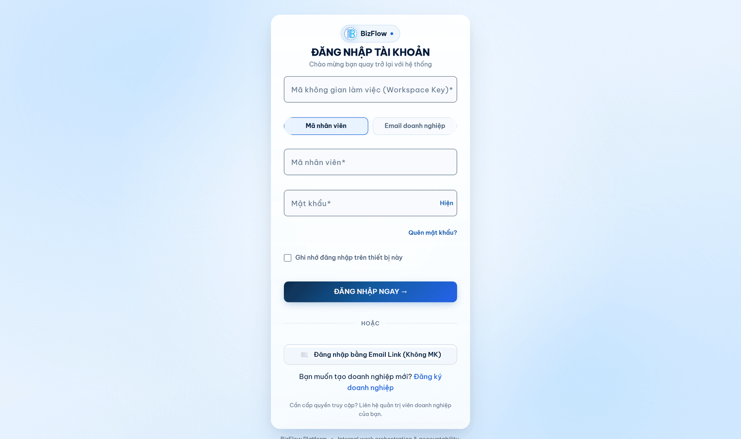
Hình 2. Màn hình Đăng nhập với ba trường bắt buộc: Workspace Key, định danh và mật khẩu
Lưu ý: Nếu bất kỳ trường nào trong ba trường trên sai, hệ thống đều trả về cùng một thông báo lỗi chung AUTH.INVALID_CREDENTIALS. Đây là thiết kế an ninh có chủ đích nhằm không tiết lộ cho kẻ tấn công biết thành phần nào bị sai.
2.2. Khôi phục mật khẩu
- Tại màn hình Đăng nhập, nhấn liên kết Quên mật khẩu?.
- Nhập mã không gian làm việc và email doanh nghiệp đã đăng ký.
- Nhấn gửi yêu cầu. Hệ thống gửi liên kết đặt lại mật khẩu có thời hạn tới hộp thư của bạn.
- Mở liên kết trong email và đặt mật khẩu mới.
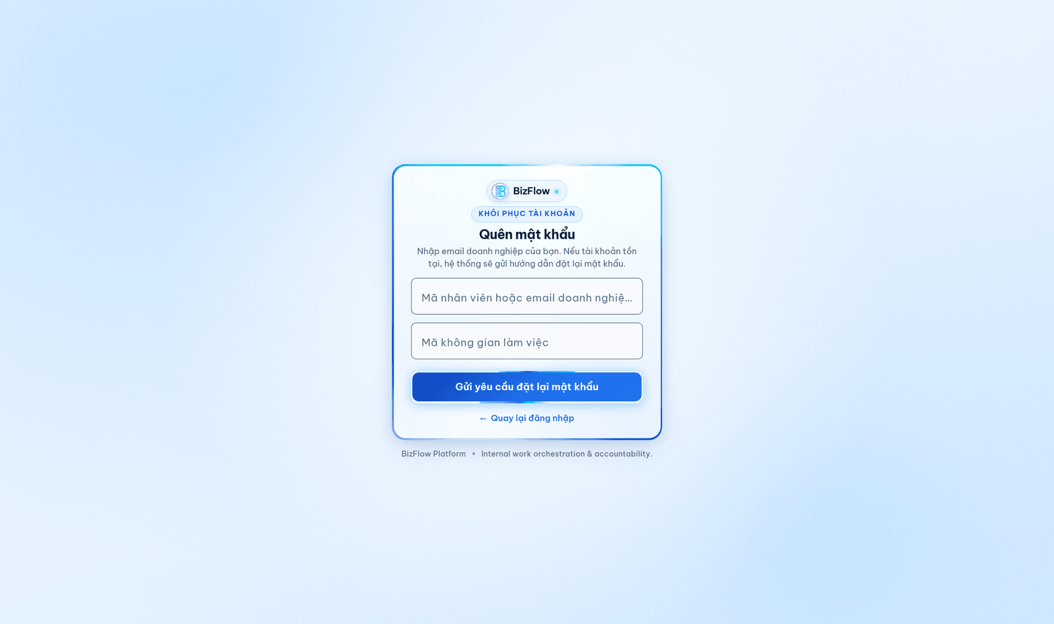
Hình 3. Màn hình yêu cầu khôi phục mật khẩu
Lưu ý: Vì lý do an ninh, hệ thống luôn trả về cùng một thông báo dù email có tồn tại hay không, nhằm tránh dò tìm tài khoản. Chức năng gửi email chỉ hoạt động sau khi quản trị viên đã cấu hình TLS SMTP.
2.3. Đăng ký doanh nghiệp mới
Dành cho doanh nghiệp chưa có không gian làm việc trên nền tảng. Hồ sơ sau khi nộp sẽ được Platform Admin thẩm định trước khi kích hoạt.
- Tại màn hình Đăng nhập, nhấn Đăng ký doanh nghiệp.
- Điền đầy đủ thông tin doanh nghiệp: tên, mã số thuế, người liên hệ, email và số điện thoại liên hệ.
- Nhập mã không gian làm việc mong muốn; hệ thống kiểm tra tính khả dụng theo thời gian thực và gợi ý phương án thay thế nếu bị trùng.
- Tải lên hồ sơ pháp lý (giấy phép kinh doanh) theo định dạng và dung lượng cho phép.
- Nhấn nộp hồ sơ và chờ kết quả thẩm định qua email.
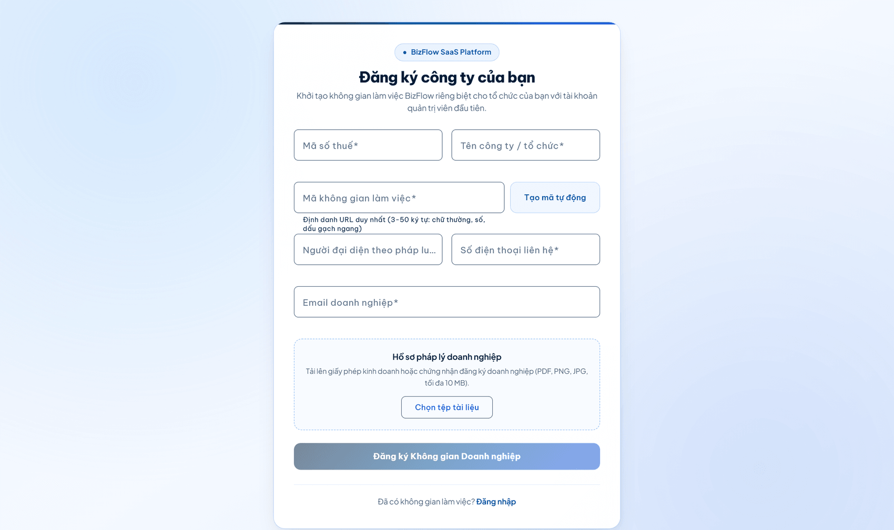
Hình 4. Biểu mẫu đăng ký doanh nghiệp công khai

3. Luồng 2 — Quản lý và Thực thi Nhiệm vụ
Mục đích: khởi tạo, phân công, thực thi và nghiệm thu công việc. Đây là luồng trung tâm của nền tảng, nơi trách nhiệm được xác lập rõ ràng ở từng thời điểm và mọi chuyển trạng thái đều được ghi vết.
3.1. Xem danh sách nhiệm vụ
- Chọn Nhiệm vụ & Công việc trên thanh điều hướng bên trái.
- Dùng ô tìm kiếm theo tiêu đề, kết hợp bộ lọc Trạng thái và Độ ưu tiên, rồi nhấn Áp dụng bộ lọc.
- Mỗi dòng hiển thị tiêu đề, độ ưu tiên, người đang chịu trách nhiệm và phòng ban phụ trách. Nhấn vào tiêu đề để mở chi tiết.
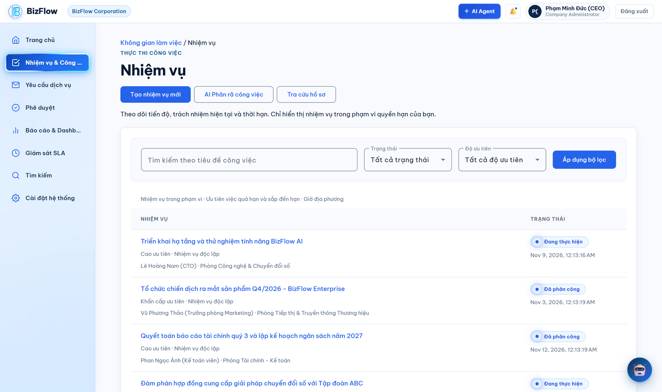
Hình 5. Danh sách nhiệm vụ trong phạm vi quyền hạn của Company Admin
Danh sách này luôn được máy chủ giới hạn theo quyền hạn thực tế của người dùng, chứ không phải lọc ở phía trình duyệt. Hình dưới minh họa cùng một màn hình nhưng với tài khoản nhân viên: hệ thống chỉ hiển thị những nhiệm vụ thuộc phạm vi quyền của người đó.
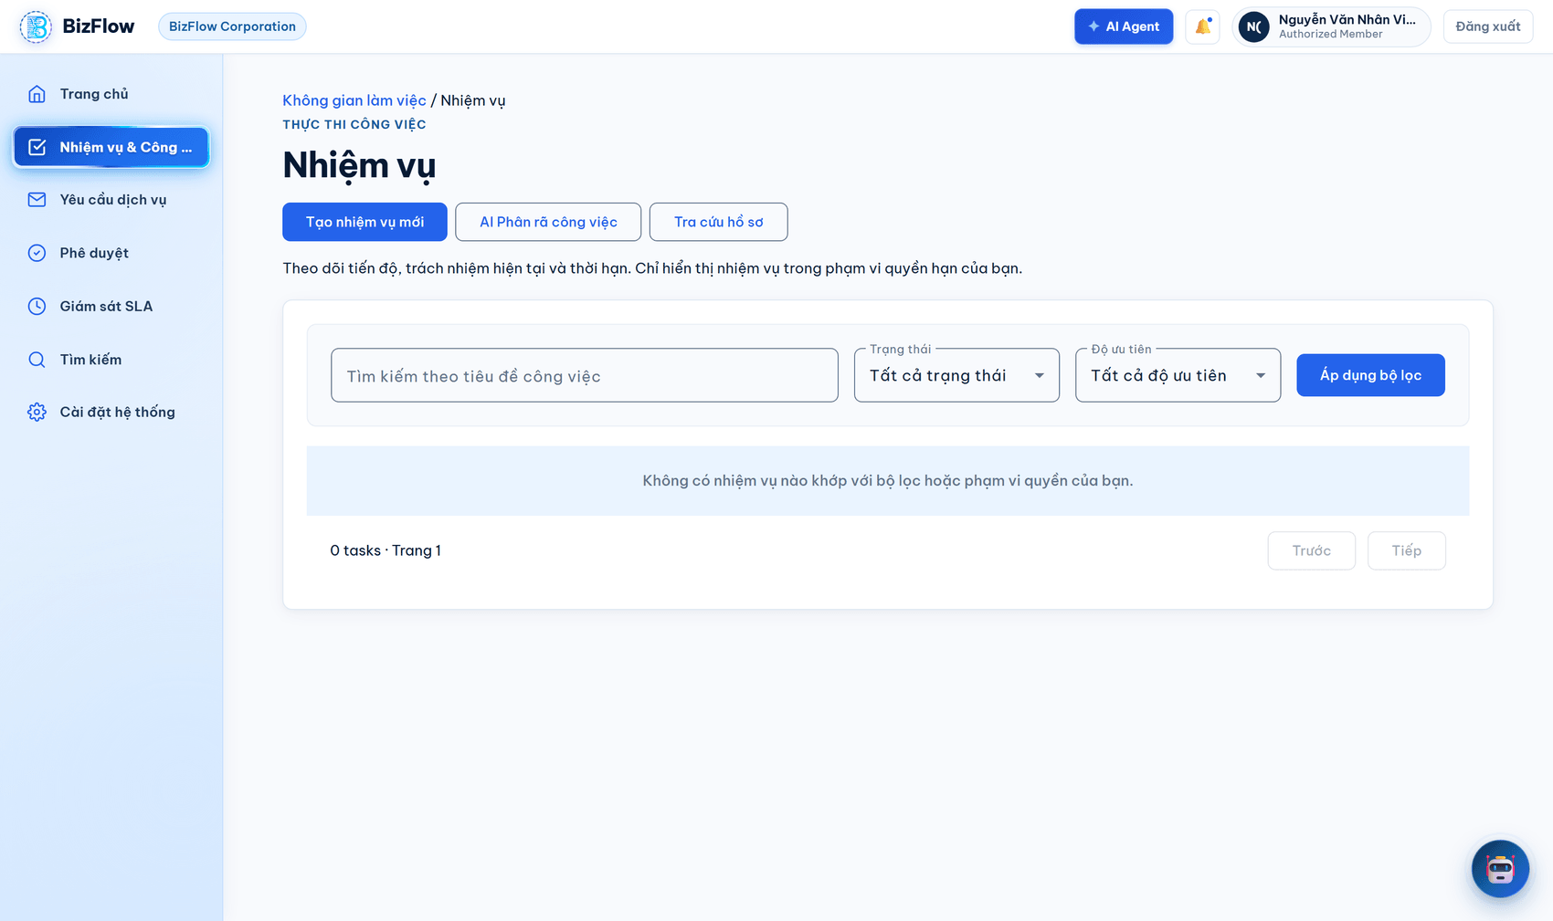
Hình 6. Cùng màn hình Nhiệm vụ dưới góc nhìn tài khoản Nhân viên — phạm vi dữ liệu bị thu hẹp theo quyền
3.2. Tạo nhiệm vụ mới
- Tại màn hình Nhiệm vụ, nhấn Tạo nhiệm vụ mới.
- Nhập tiêu đề và mô tả chi tiết công việc cần thực hiện.
- Chọn độ ưu tiên: Thấp, Trung bình, Cao hoặc Khẩn cấp.
- Đặt hạn hoàn thành. Hệ thống chỉ chấp nhận mốc thời gian trong tương lai.
- Bổ sung các mục trong danh mục kiểm tra (checklist) theo đúng thứ tự thực hiện.
- Lưu lại. Nhiệm vụ được tạo ở trạng thái Bản nháp (DRAFT).
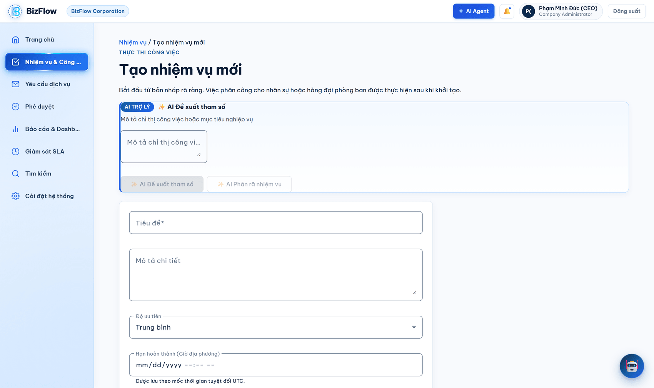
Hình 7. Biểu mẫu tạo nhiệm vụ mới
3.3. Theo dõi và thực thi nhiệm vụ
Màn hình chi tiết nhiệm vụ là nơi tập trung toàn bộ thông tin và thao tác trong suốt vòng đời công việc.
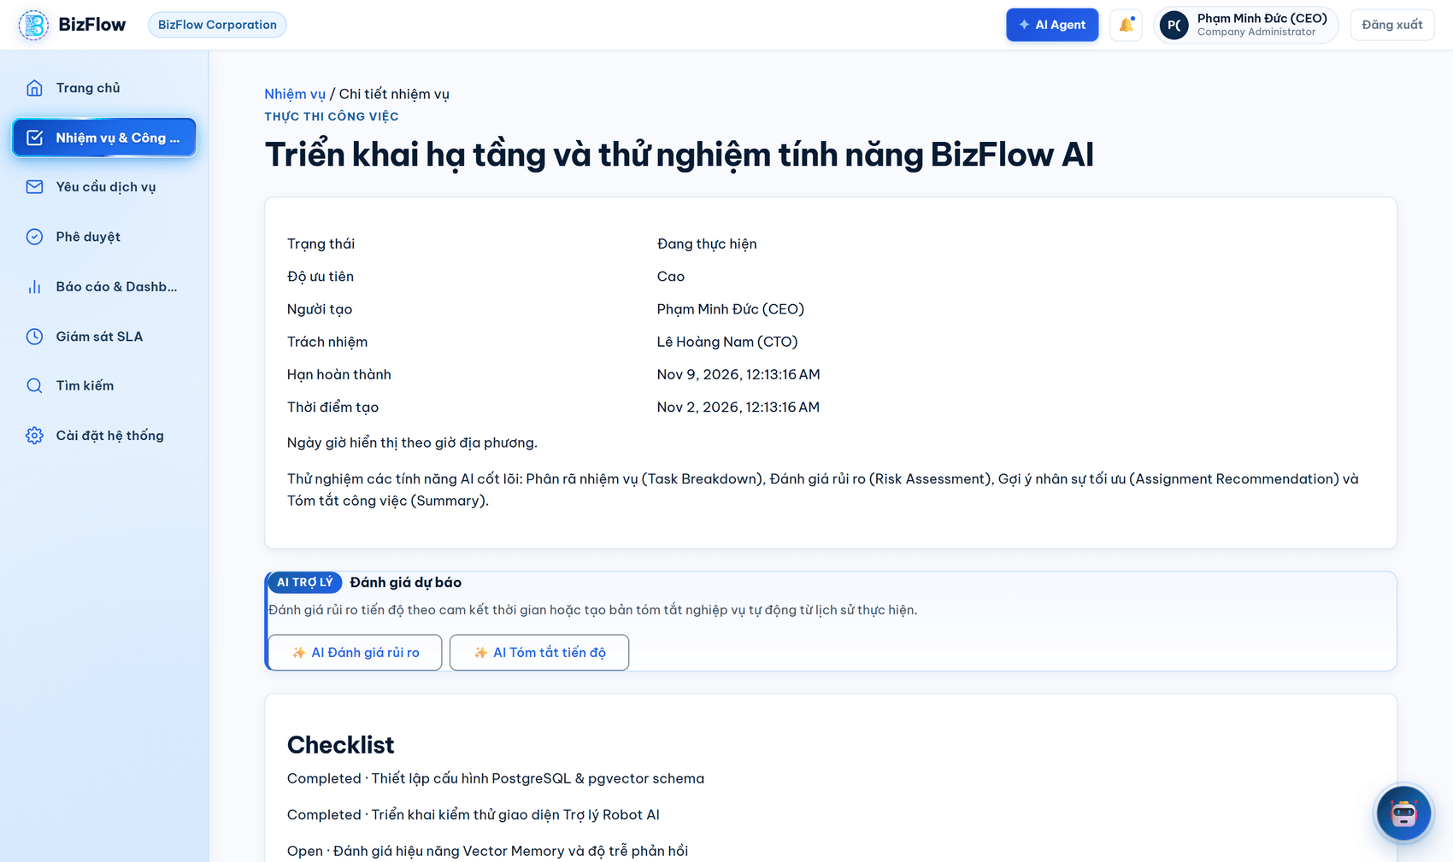
Hình 8. Màn hình chi tiết nhiệm vụ: thông tin, trợ lý AI dự báo và danh mục kiểm tra
- Khối thông tin đầu trang: trạng thái hiện tại, độ ưu tiên, người tạo, người đang chịu trách nhiệm, hạn hoàn thành và thời điểm khởi tạo.
- Khối AI Trợ lý: nút AI Đánh giá rủi ro ước lượng nguy cơ trễ hạn dựa trên tiến độ so với thời gian còn lại; nút AI Tóm tắt tiến độ sinh bản tóm tắt nghiệp vụ từ lịch sử thực hiện.
- Khối Checklist: tích chọn từng mục đã hoàn thành; phần trăm tiến độ được hệ thống tự tính lại.
- Khối lịch sử: toàn bộ chuyển trạng thái, lần phân công, báo cáo tiến độ và bằng chứng kết quả đều được lưu chỉ-thêm (append-only), không thể sửa hay xóa.
3.4. Vòng đời trạng thái của nhiệm vụ
Nhiệm vụ đi qua mười trạng thái. Hệ thống chỉ cho phép những bước chuyển hợp lệ và luôn kiểm tra quyền trước khi thực hiện.
Trạng thái | Ý nghĩa | Người thực hiện bước tiếp theo
DRAFT | Bản nháp, chưa phân công cho ai. | Người tạo hoặc quản lý
ASSIGNED | Đã giao cho cá nhân hoặc phòng ban. | Người/phòng ban được giao
ACCEPTED | Người thực hiện đã xác nhận nhận việc. | Người thực hiện
IN_PROGRESS | Đang thực hiện. | Người thực hiện
SUBMITTED | Đã nộp kết quả, chờ nghiệm thu. | Quản lý nghiệm thu
REJECTED | Bị từ chối nhận việc hoặc kết quả bị trả lại. | Quản lý hoặc người thực hiện
OVERDUE | Quá hạn so với cam kết. | Người thực hiện (được phép tiếp tục)
COMPLETED | Đã hoàn thành phần thực thi. | Quản lý
CONFIRMED | Đã được nghiệm thu chính thức. | —
CANCELLED | Bị hủy trước khi hoàn thành. | —
Lưu ý: Khi một nhiệm vụ đã quá hạn, hệ thống ưu tiên cho người thực hiện tiếp tục công việc còn dở trước khi cho phép nộp kết quả. Trường hợp kết quả bị trả lại để làm lại, nhiệm vụ quay về trạng thái IN_PROGRESS chứ không quay về bản nháp.

4. Luồng 3 — Yêu cầu Dịch vụ Nội bộ
Mục đích: cho phép nhân viên gửi yêu cầu tới phòng ban chuyên trách theo danh mục dịch vụ đã công bố, để yêu cầu được định tuyến, tiếp nhận, xử lý và đóng hồ sơ dưới ràng buộc SLA.
4.1. Xem danh sách yêu cầu dịch vụ
- Chọn Yêu cầu dịch vụ trên thanh điều hướng.
- Lọc theo trạng thái hoặc tìm theo tiêu đề để thu hẹp danh sách.
- Nhấn vào một yêu cầu để xem chi tiết và lịch sử xử lý.
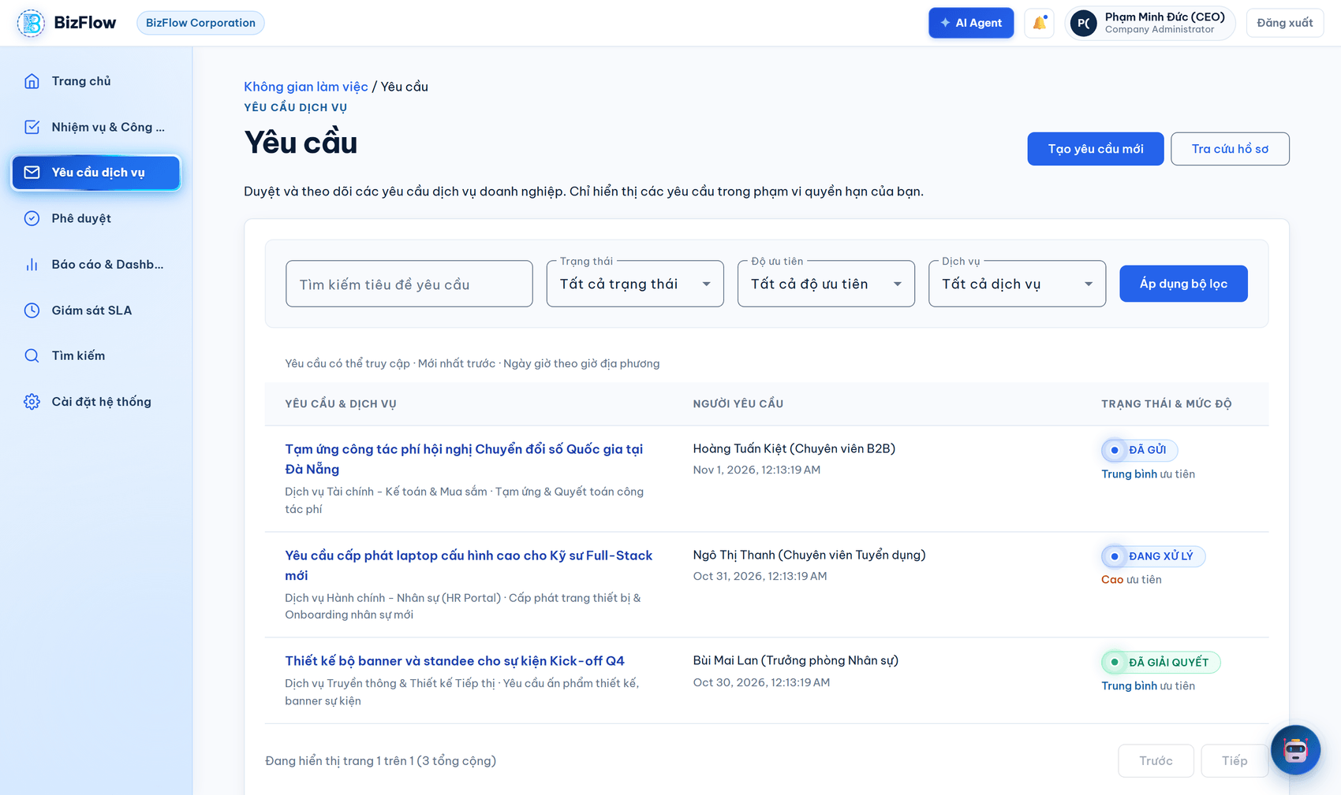
Hình 9. Danh sách yêu cầu dịch vụ nội bộ
4.2. Tạo và gửi yêu cầu dịch vụ
- Nhấn Tạo yêu cầu mới.
- Chọn Dịch vụ và Phân loại dịch vụ từ danh mục doanh nghiệp đã công bố.
- Nhập tiêu đề và mô tả chi tiết nhu cầu.
- Chọn độ ưu tiên phù hợp với mức độ khẩn thiết thực tế.
- Đính kèm tài liệu minh chứng nếu cần.
- Lưu bản nháp để tiếp tục sau, hoặc Gửi yêu cầu để khởi động quy trình xử lý.
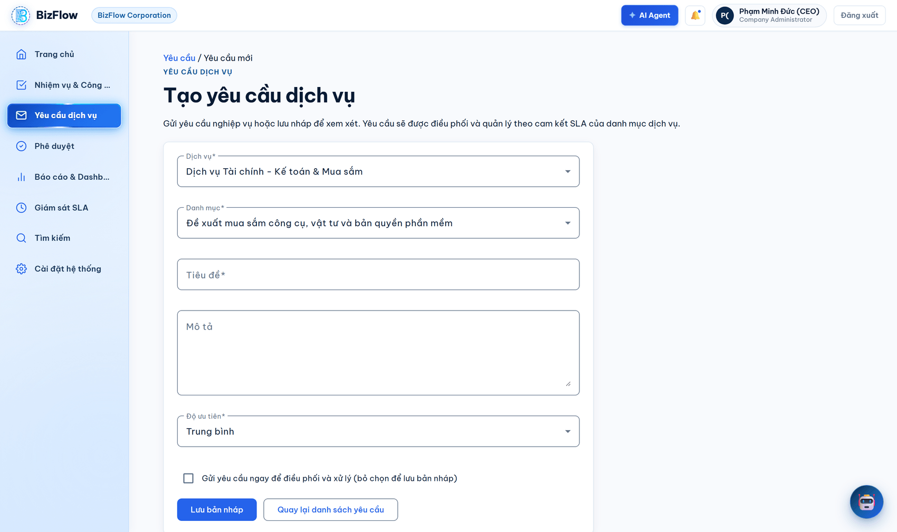
Hình 10. Biểu mẫu tạo yêu cầu dịch vụ mới
Lưu ý: Ngay tại thời điểm gửi, hệ thống chụp lại (snapshot) phiên bản SLA và phiên bản quy trình đang có hiệu lực rồi gắn cố định vào yêu cầu. Việc chỉnh sửa cấu hình SLA sau đó không làm thay đổi cam kết của những yêu cầu đã gửi.
4.3. Theo dõi tiến trình xử lý yêu cầu
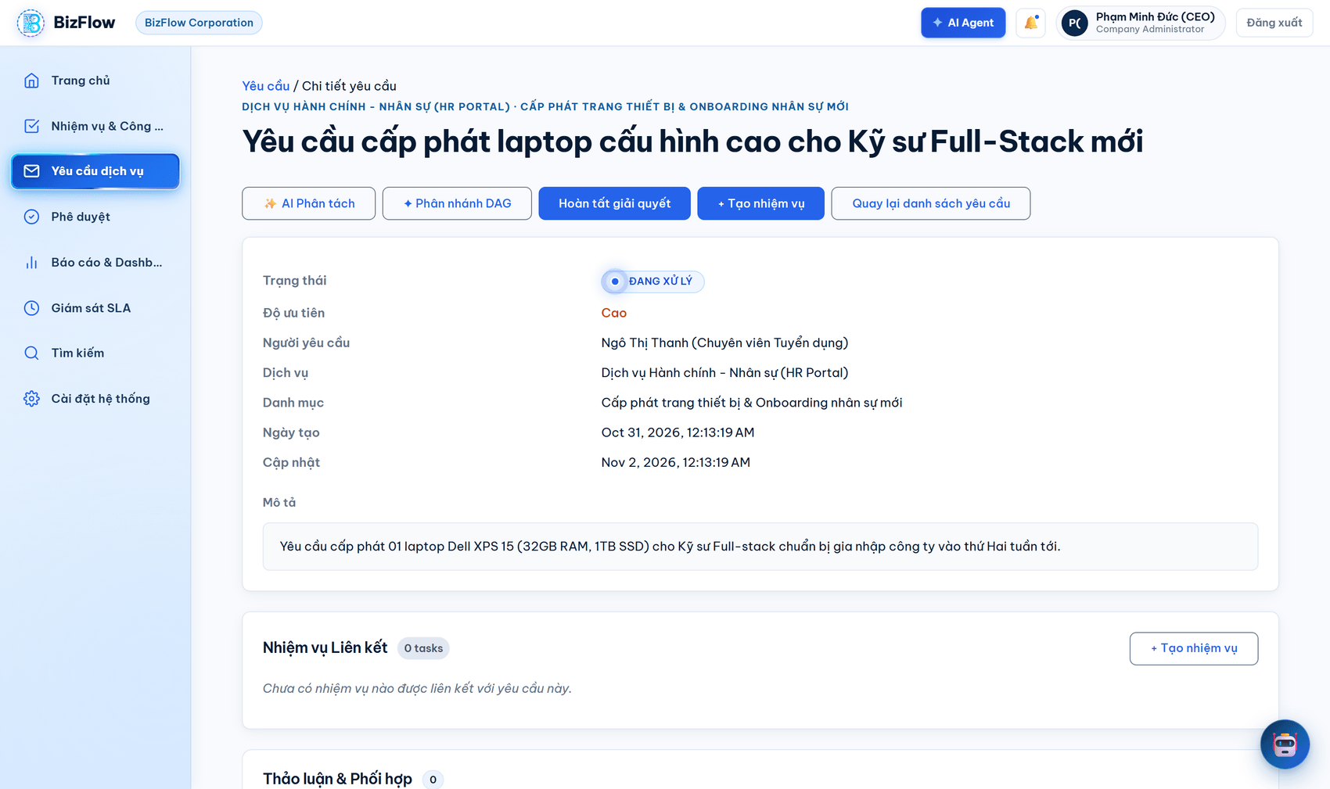
Hình 11. Màn hình chi tiết yêu cầu dịch vụ và diễn biến xử lý
Vòng đời của một yêu cầu dịch vụ gồm mười hai trạng thái:
Trạng thái | Ý nghĩa
DRAFT | Bản nháp, người gửi còn đang soạn.
SUBMITTED | Đã gửi, chờ định tuyến.
ROUTED | Đã được định tuyến tới phòng ban chuyên trách.
RECEIVED | Phòng ban tiếp nhận đã xác nhận tiếp nhận.
IN_PROGRESS | Đang được xử lý.
WAITING_FOR_INFORMATION | Chờ người gửi bổ sung thông tin — đồng hồ SLA tạm dừng.
RESOLVED | Đã xử lý xong, chờ người gửi xác nhận.
CONFIRMED | Người gửi đã xác nhận kết quả.
CLOSED | Hồ sơ đã đóng.
REJECTED | Bị từ chối kèm lý do bắt buộc.
CANCELLED | Người gửi đã hủy yêu cầu.
OVERDUE | Quá hạn so với cam kết SLA.
Lưu ý: Một yêu cầu chỉ có thể chuyển sang RESOLVED khi toàn bộ nhiệm vụ con liên kết với nó đã hoàn thành. Đây là ràng buộc nghiệp vụ được hệ thống cưỡng chế, không thể bỏ qua bằng thao tác giao diện.

5. Luồng 4 — Phê duyệt và Giám sát SLA
Mục đích: cung cấp cho cấp quản lý một nơi tập trung để xử lý các mục đang chờ quyết định và để phát hiện sớm nguy cơ vi phạm cam kết chất lượng dịch vụ.
5.1. Trung tâm phê duyệt
- Chọn Phê duyệt trên thanh điều hướng.
- Danh sách gom toàn bộ mục đang chờ bạn quyết định: kết quả nhiệm vụ chờ nghiệm thu, yêu cầu dịch vụ chờ duyệt và các bước phê duyệt trong quy trình nghiệp vụ.
- Mở từng mục để xem bằng chứng kèm theo trước khi ra quyết định.
- Chọn Phê duyệt để chấp nhận, hoặc Từ chối kèm lý do bắt buộc để trả về làm lại.
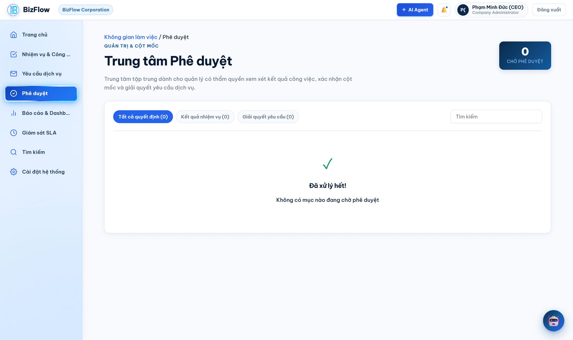
Hình 12. Trung tâm phê duyệt tập trung
Lưu ý: Mọi quyết định phê duyệt hoặc từ chối đều được ghi vào nhật ký kiểm toán cùng danh tính người quyết định, thời điểm và lý do.
5.2. Giám sát SLA
- Chọn Giám sát SLA trên thanh điều hướng.
- Theo dõi các mục được phân nhóm theo mức độ rủi ro: còn trong hạn, sắp đến hạn và đã quá hạn.
- Nhấn vào một mục để mở thẳng tới nhiệm vụ hoặc yêu cầu tương ứng và can thiệp kịp thời.
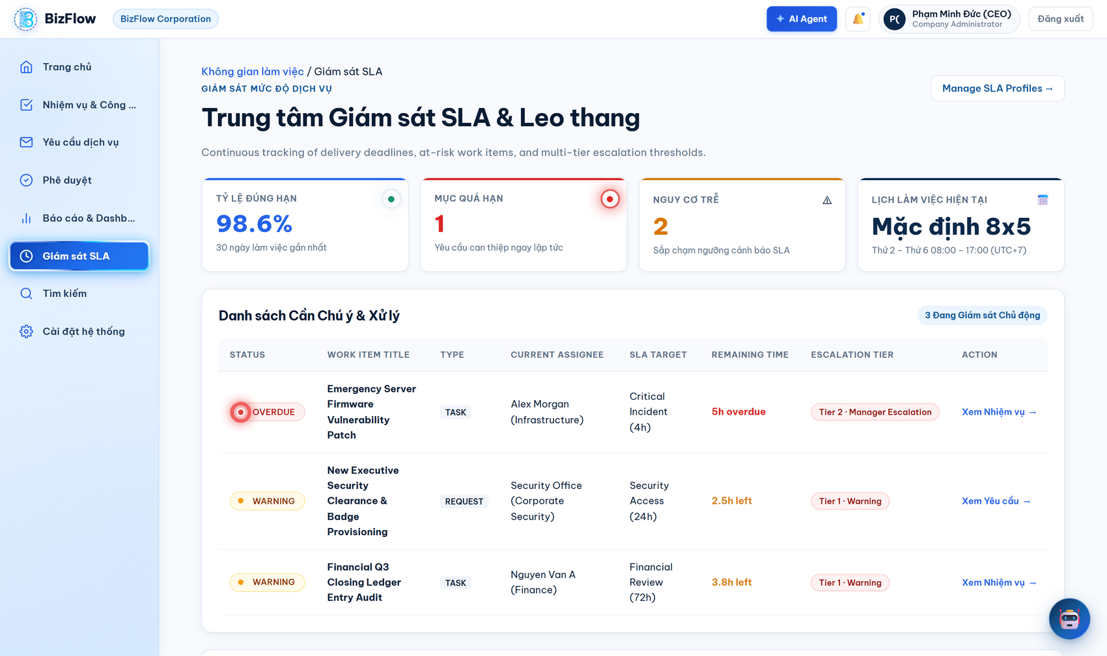
Hình 13. Bảng giám sát cam kết chất lượng dịch vụ
Thời hạn SLA được tính theo lịch làm việc và ngày nghỉ lễ do doanh nghiệp tự cấu hình, chứ không phải theo thời gian đồng hồ liên tục. Khi một yêu cầu chuyển sang trạng thái chờ bổ sung thông tin, đồng hồ SLA tự động tạm dừng và chỉ chạy tiếp khi yêu cầu được xử lý trở lại.

6. Luồng 5 — Trợ lý AI và Phân rã Công việc
Mục đích: rút ngắn thời gian tra cứu và lập kế hoạch công việc bằng ngôn ngữ tự nhiên, trong khi vẫn giữ nguyên quyền kiểm soát của con người đối với mọi thay đổi dữ liệu.
6.1. Trò chuyện với Trợ lý AI Agent
Trợ lý AI Agent xuất hiện ở góc dưới bên phải mọi màn hình. Ở mỗi phiên đăng nhập mới, cửa sổ trợ lý tự động mở. Nhấn nút [X] để thu nhỏ thành biểu tượng tròn; trạng thái thu nhỏ chỉ có hiệu lực trong phiên làm việc hiện tại và trợ lý sẽ tự mở lại ở phiên đăng nhập kế tiếp.
- Nhấn vào biểu tượng trợ lý hoặc nút AI Agent trên thanh trên cùng để mở cửa sổ trò chuyện.
- Dùng các nút gợi ý nhanh: Deadline hôm nay, Việc quá hạn, Việc chờ xử lý.
- Hoặc gõ câu hỏi tự do, ví dụ: "Hôm nay tôi có những nhiệm vụ nào sắp đến hạn?".
- Nhấn gửi và đọc câu trả lời được tổng hợp từ dữ liệu công việc thật của bạn.
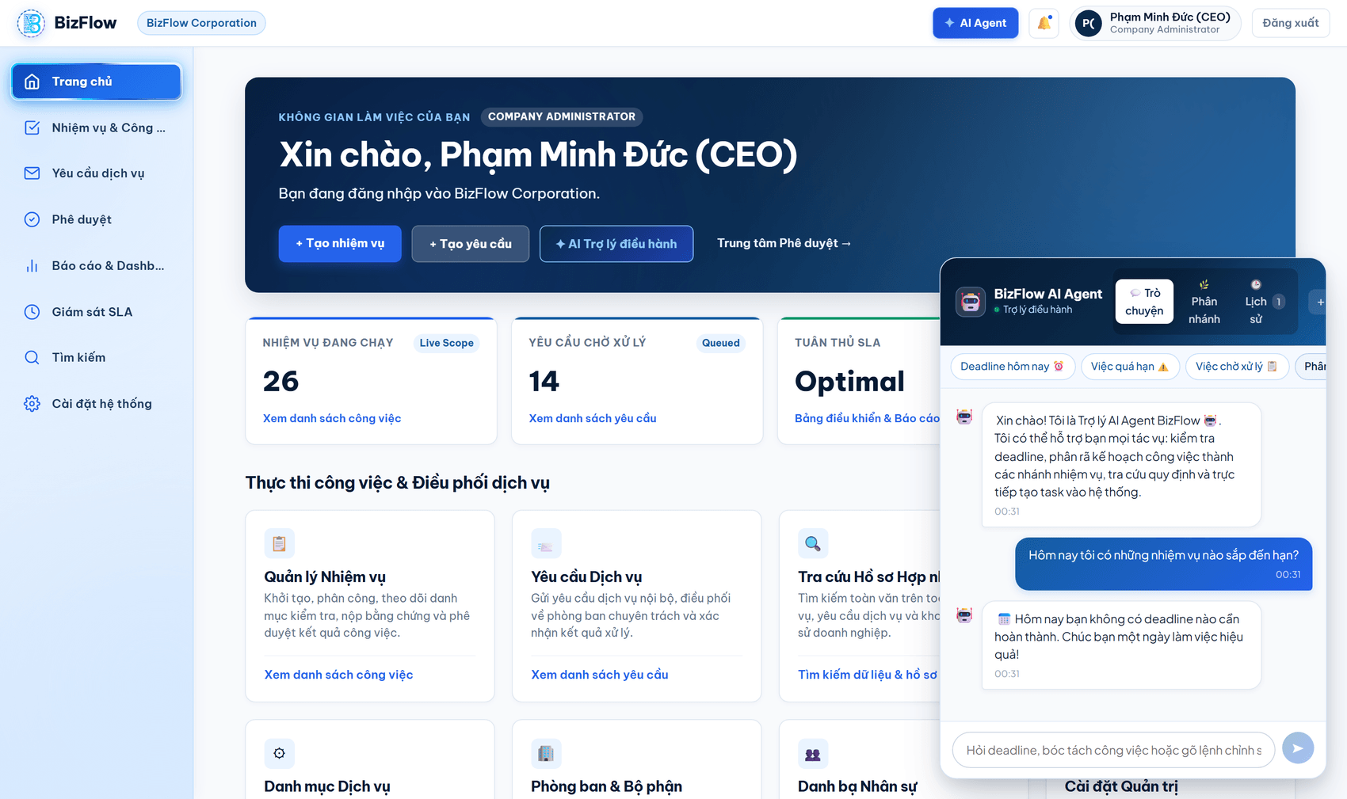
Hình 14. Trợ lý AI Agent trả lời câu hỏi về hạn hoàn thành dựa trên dữ liệu thật của người dùng
Lưu ý: Trợ lý chỉ truy xuất dữ liệu nằm trong phạm vi quyền hạn và phạm vi quản lý của chính người đang hỏi. Trợ lý không suy đoán thông tin ngoài ngữ cảnh được cấp; nếu không có dữ liệu, trợ lý trả lời là không có thay vì bịa ra nội dung.
Ngoài trả lời câu hỏi, cửa sổ trợ lý còn hỗ trợ các lệnh nhanh: /task mở luồng phân rã công việc, /notifications mở cấu hình lịch nhắc hạn cá nhân.
6.2. Phân rã công việc từ ngôn ngữ tự nhiên
Tính năng này nhận một đoạn mô tả hoặc chỉ thị công việc phức tạp và đề xuất danh sách nhiệm vụ con. Đây là nơi thể hiện rõ nhất nguyên tắc Human-in-the-Loop của nền tảng.
- Vào màn hình Nhiệm vụ rồi nhấn AI Phân rã công việc, hoặc gõ lệnh /task trong cửa sổ trợ lý.
- Nhập nội dung chỉ thị hoặc yêu cầu gốc vào ô mô tả. Có thể dùng Mẫu nhanh như "Onboarding nhân viên mới" hoặc "Nâng cấp hệ thống định kỳ" để điền sẵn.
- Nhấn Phân tích & Xem trước đề xuất.
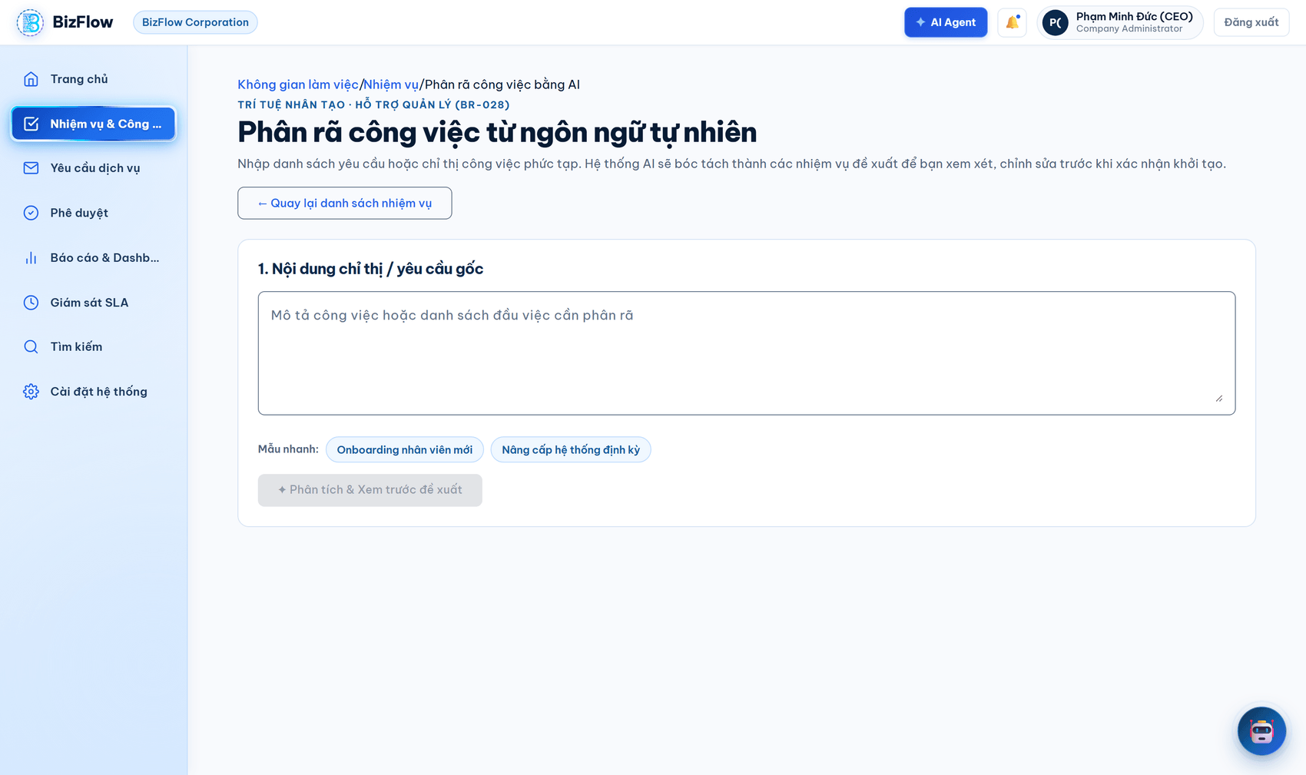
Hình 15. Màn hình nhập chỉ thị cần phân rã
- Hệ thống hiển thị Bản xem trước dự thảo. Tại bước này tuyệt đối chưa có bản ghi nào được lưu vào cơ sở dữ liệu.
- Rà soát từng đề xuất: bỏ chọn mục không cần, sửa trực tiếp tiêu đề, loại công việc, mức độ ưu tiên và phòng ban phụ trách ngay trên danh sách.
- Nhấn + Thêm đầu việc tùy chỉnh nếu muốn bổ sung mục mà AI chưa đề xuất.
- Khi đã hài lòng, nhấn Xác nhận tạo việc. Chỉ đến thao tác này hệ thống mới thực sự kiểm tra quyền và ghi dữ liệu.
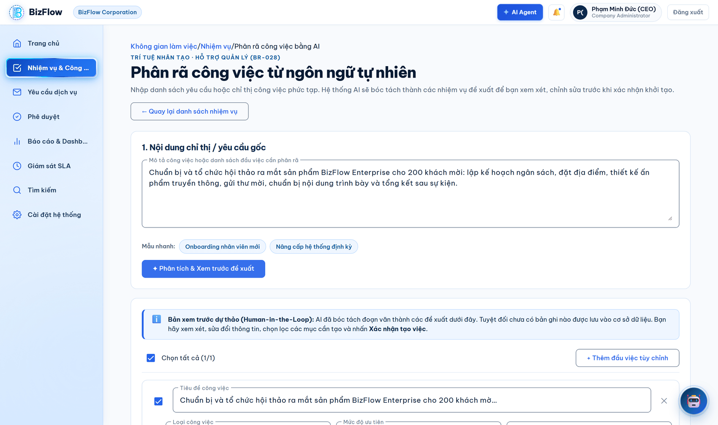
Hình 16. Bản xem trước Human-in-the-Loop: AI chỉ đề xuất, con người rà soát và xác nhận trước khi ghi dữ liệu
Lưu ý: Ràng buộc nghiệp vụ BR-028 cấm AI tự ghi vào cơ sở dữ liệu. Ràng buộc này được cưỡng chế ngay ở tầng kiến trúc: API xem trước là thuần đọc và tính toán, chỉ API xác nhận do người dùng chủ động gọi mới có quyền ghi.
Lưu ý: Nếu hệ thống chưa được cấu hình khóa OpenAI, các tính năng AI vẫn hoạt động nhờ cơ chế suy luận dự phòng tích hợp sẵn, nhưng kết quả phân rã sẽ ít mục và đơn giản hơn so với khi có khóa.
6.3. Các tính năng AI khác trong hệ thống
Tính năng | Vị trí sử dụng | Công dụng
Đánh giá rủi ro trễ hạn | Chi tiết nhiệm vụ | Ước lượng nguy cơ không kịp hạn dựa trên tiến độ thực tế so với thời gian còn lại.
Tóm tắt tiến độ | Chi tiết nhiệm vụ | Sinh bản tóm tắt nghiệp vụ từ lịch sử thực hiện và các báo cáo tiến độ.
Tóm tắt diễn biến yêu cầu | Chi tiết yêu cầu | Tóm lược toàn bộ trao đổi và diễn biến xử lý của một yêu cầu dịch vụ.
Phân loại và gợi ý định tuyến | Tạo yêu cầu dịch vụ | Gợi ý phân loại, độ ưu tiên và phòng ban tiếp nhận phù hợp.
Tóm tắt tài liệu | Tệp đính kèm | Tóm tắt nội dung tài liệu được tải lên.
Phân nhánh quy trình | Trợ lý AI — tab Phân nhánh | Gợi ý sơ đồ nhánh công việc cho kế hoạch nhiều bước.

7. Luồng 6 — Báo cáo, Thông báo và Tra cứu Hồ sơ
Mục đích: cung cấp bức tranh vận hành tổng thể cho cấp quản lý và giúp mọi người dùng không bỏ sót việc cần xử lý.
7.1. Bảng điều khiển và Báo cáo
- Chọn Báo cáo & Dashboard trên thanh điều hướng.
- Chọn tab phù hợp: Bảng Điều khiển Quản lý, Báo cáo Tổng hợp Doanh nghiệp, Phân tích Tải Công việc hoặc Hiệu suất Cam kết SLA.
- Lọc theo phòng ban và khoảng thời gian, hoặc dùng nút nhanh 7 ngày qua / 30 ngày qua, rồi nhấn Áp dụng Bộ lọc.
- Dùng chức năng xuất dữ liệu để tải báo cáo ra định dạng Excel hoặc CSV.
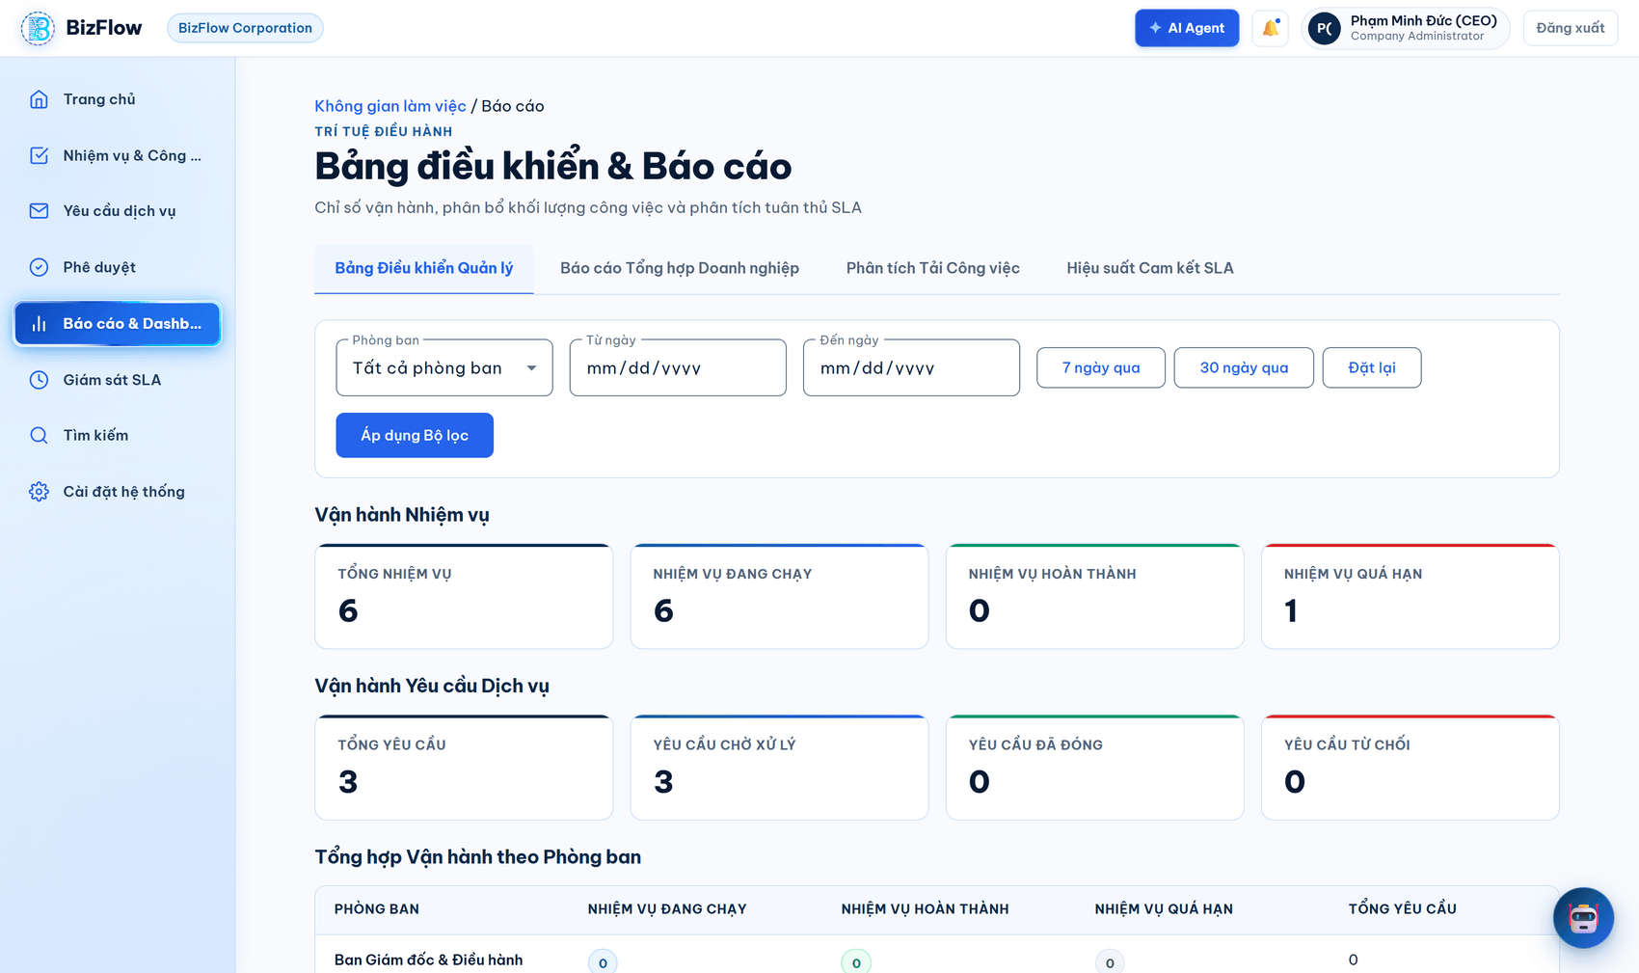
Hình 17. Bảng điều khiển vận hành với các chỉ số nhiệm vụ, yêu cầu và tổng hợp theo phòng ban
Các chỉ số được nhóm theo ba lớp: vận hành nhiệm vụ (tổng số, đang chạy, hoàn thành, quá hạn), vận hành yêu cầu dịch vụ (tổng số, chờ xử lý, đã đóng, bị từ chối) và bảng tổng hợp theo từng phòng ban. Phạm vi dữ liệu luôn bị giới hạn theo quyền báo cáo mà người dùng được cấp.
7.2. Trung tâm thông báo
- Nhấn biểu tượng chuông trên thanh trên cùng, hoặc vào mục Thông báo.
- Lọc theo Chưa đọc để tập trung vào các mục cần xử lý.
- Nhấn vào một thông báo để mở thẳng tới nhiệm vụ hoặc yêu cầu liên quan; thông báo tự động được đánh dấu đã đọc.
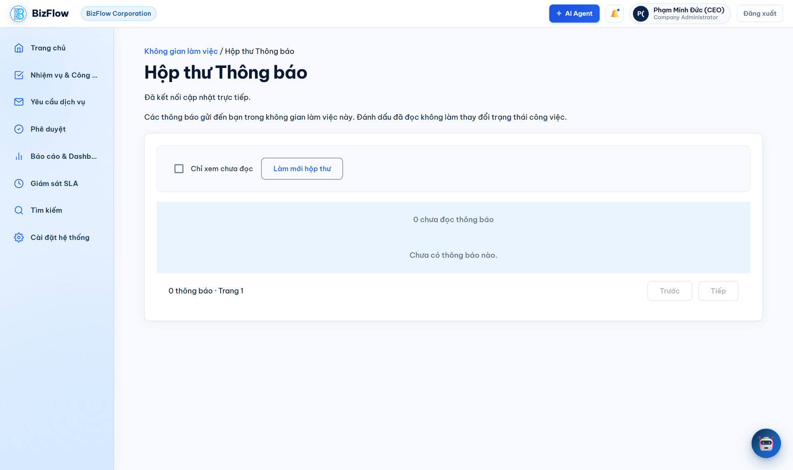
Hình 18. Trung tâm thông báo của người dùng
Thông báo được đẩy theo thời gian thực qua SignalR tới các phiên đang mở. Hộp thư lưu trong cơ sở dữ liệu luôn là nguồn dữ liệu gốc: khi mất kết nối rồi kết nối lại, hệ thống tự đồng bộ để không bỏ sót thông báo nào. Mỗi người chỉ nhận được thông báo gửi cho chính mình.
7.3. Tra cứu hồ sơ hợp nhất
- Chọn Tìm kiếm trên thanh điều hướng.
- Nhập từ khóa; hệ thống tìm đồng thời trên nhiệm vụ, yêu cầu dịch vụ và hồ sơ đã lưu trữ.
- Thu hẹp kết quả bằng bộ lọc loại hồ sơ và khoảng thời gian.
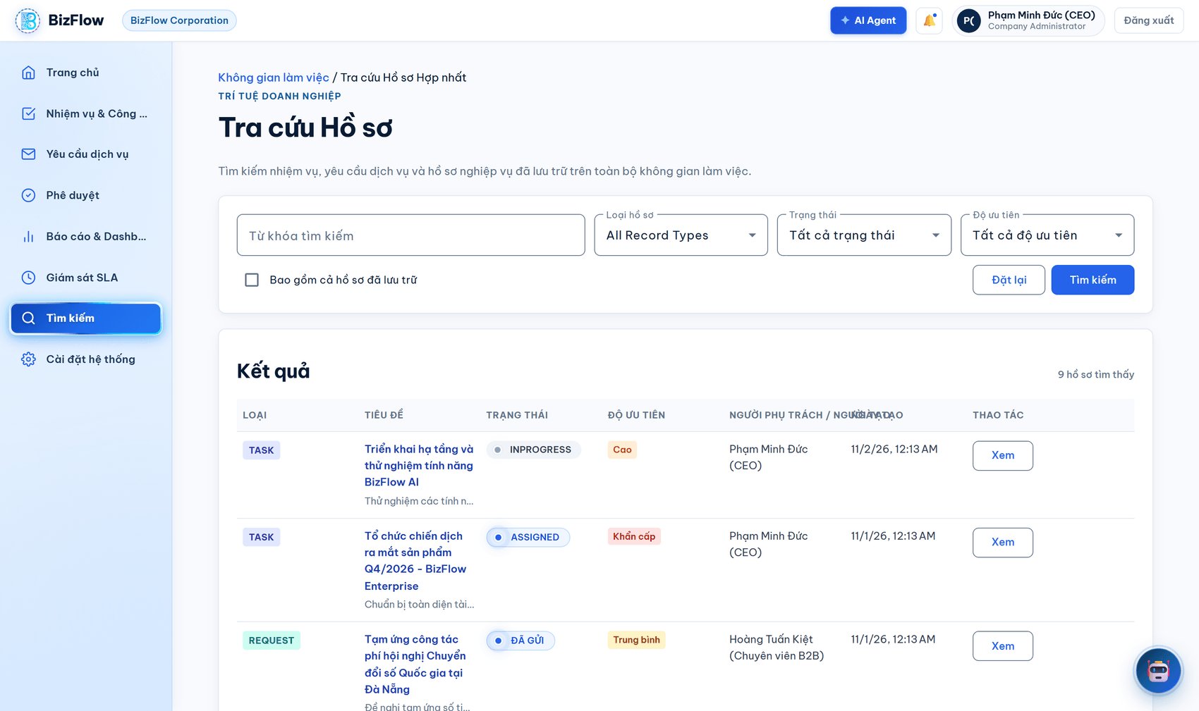
Hình 19. Màn hình tra cứu hồ sơ hợp nhất

8. Luồng 7 — Quản trị Hệ thống và Kiểm toán
Mục đích: cho phép quản trị viên doanh nghiệp tự cấu hình nền tảng theo cơ cấu tổ chức và quy định riêng, đồng thời giám sát mọi thay đổi qua nhật ký kiểm toán.
8.1. Trang cài đặt hệ thống
Chọn Cài đặt hệ thống trên thanh điều hướng để vào trang điều hướng tới toàn bộ nhóm cấu hình.
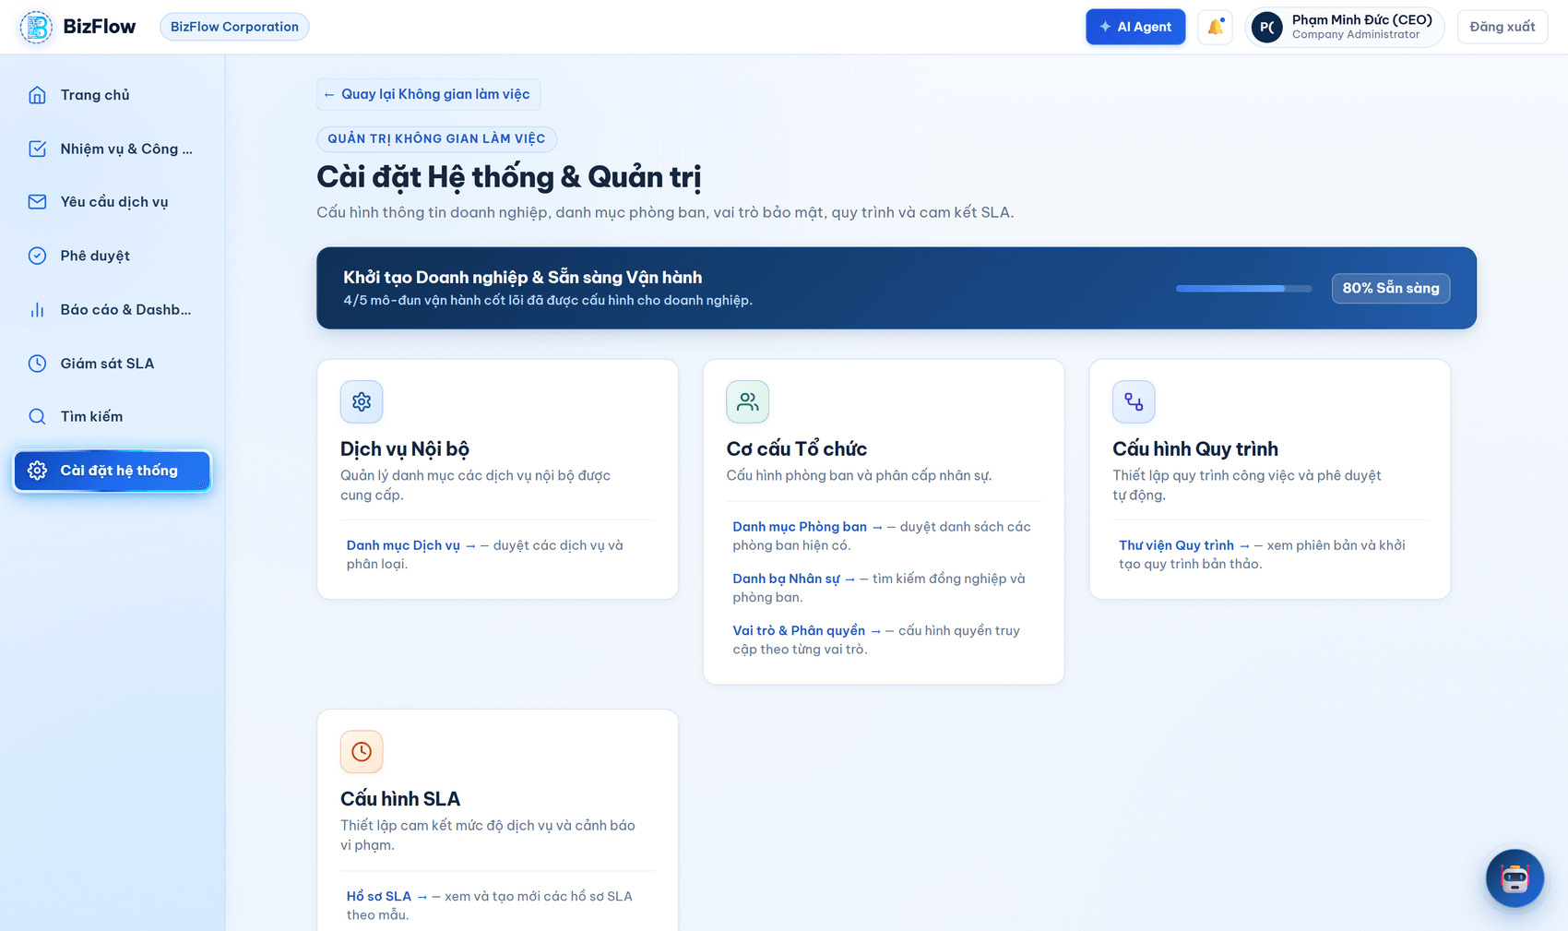
Hình 20. Trang cài đặt hệ thống
8.2. Quản lý phòng ban
- Vào Cài đặt hệ thống → Phòng ban & Bộ phận.
- Tìm kiếm theo tên hoặc mã, lọc theo trạng thái hoạt động.
- Phòng ban được tổ chức phân cấp; cơ cấu này là cơ sở để xác định phạm vi quản lý của từng cán bộ.
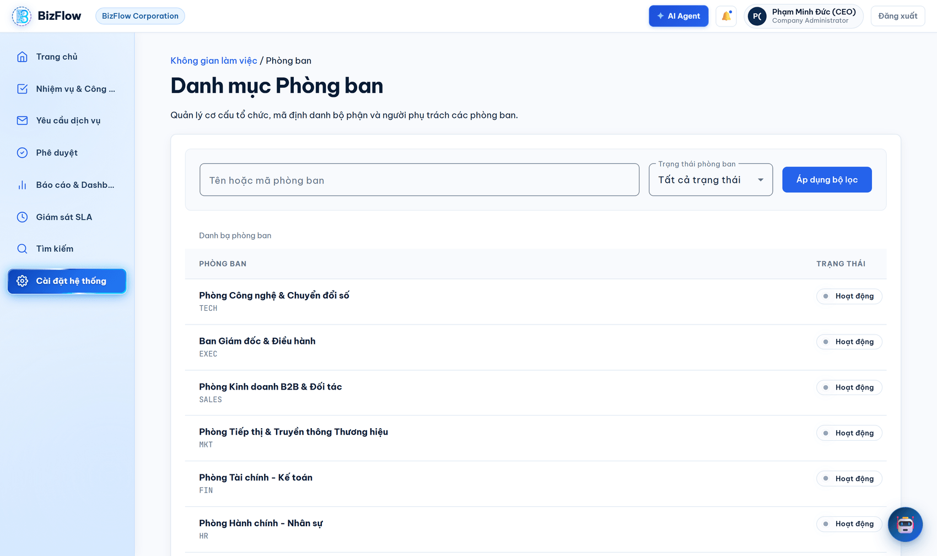
Hình 21. Danh bạ phòng ban theo cơ cấu phân cấp
8.3. Quản lý người dùng
- Vào Cài đặt hệ thống → Danh bạ Nhân sự.
- Tìm theo họ tên, mã nhân viên hoặc email; lọc theo trạng thái tài khoản.
- Mở một người dùng để xem hồ sơ, phòng ban trực thuộc và các vai trò được gán.
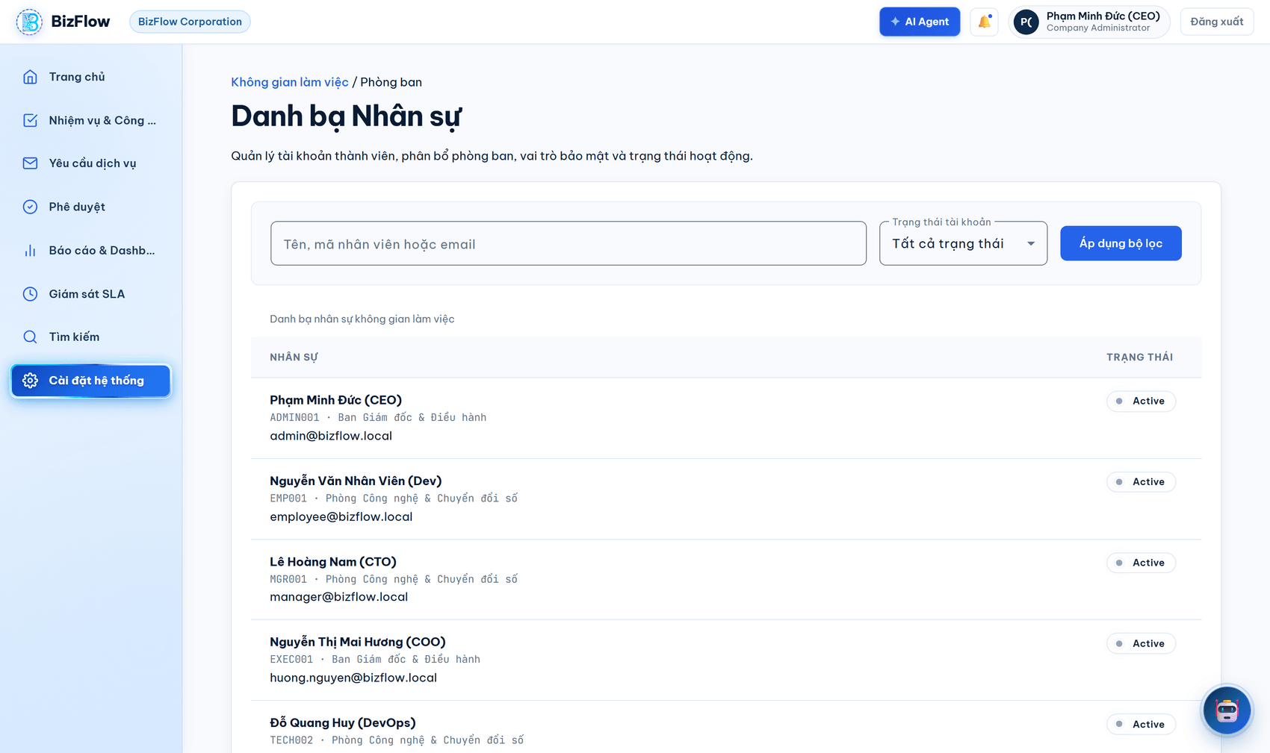
Hình 22. Danh bạ nhân sự của doanh nghiệp
8.4. Vai trò và phân quyền
- Vào Cài đặt hệ thống → Vai trò và quyền hạn.
- Tạo vai trò tùy chỉnh phù hợp với cơ cấu riêng của doanh nghiệp.
- Tích chọn các mã quyền cần cấp cho vai trò đó.
- Lưu lại. Thay đổi được ghi vào nhật ký kiểm toán.
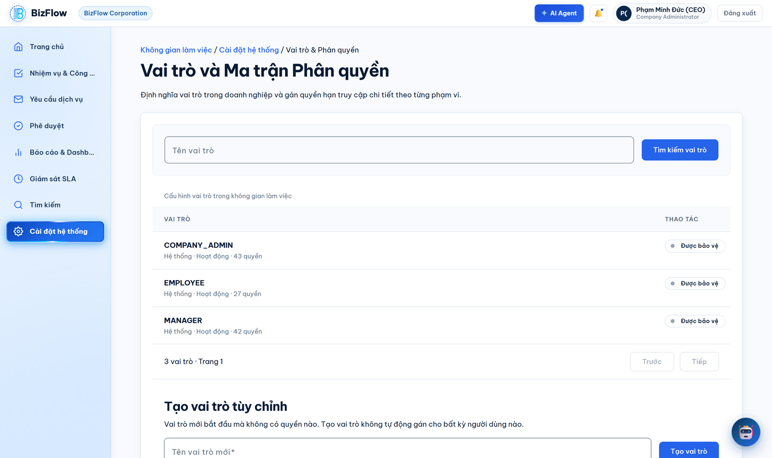
Hình 23. Màn hình cấu hình vai trò và ma trận quyền hạn
Lưu ý: Tên vai trò tự nó không cấp bất kỳ quyền hạn nào. Máy chủ luôn phân giải quyền một cách tường minh theo mã quyền và phạm vi tài nguyên. Các chốt chặn ở phía trình duyệt chỉ nhằm cải thiện trải nghiệm, không phải là biện pháp an ninh. Hệ thống bảo vệ các vai trò hệ thống và từ chối các thao tác sửa dựa trên dữ liệu đã cũ.
8.5. Danh mục dịch vụ
- Vào Cài đặt hệ thống → Danh mục Dịch vụ.
- Tạo dịch vụ mới kèm các phân loại ban đầu, hoặc bổ sung phân loại cho dịch vụ đã có.
- Gắn phiên bản quy trình nghiệp vụ và hồ sơ SLA mặc định cho từng dịch vụ.
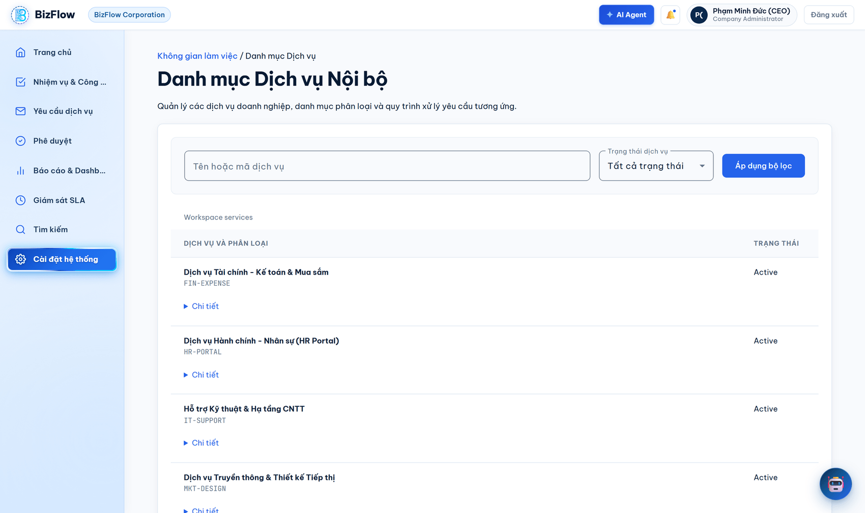
Hình 24. Quản lý danh mục dịch vụ nội bộ
8.6. Quy trình nghiệp vụ
- Vào Cài đặt hệ thống → Quy trình nghiệp vụ.
- Tạo quy trình mới bằng cách đặt tên và chọn loại nghiệp vụ áp dụng.
- Tạo phiên bản tiếp theo và biên tập các bước cùng điều kiện chuyển tiếp.
- Xuất bản phiên bản khi đã hoàn tất.
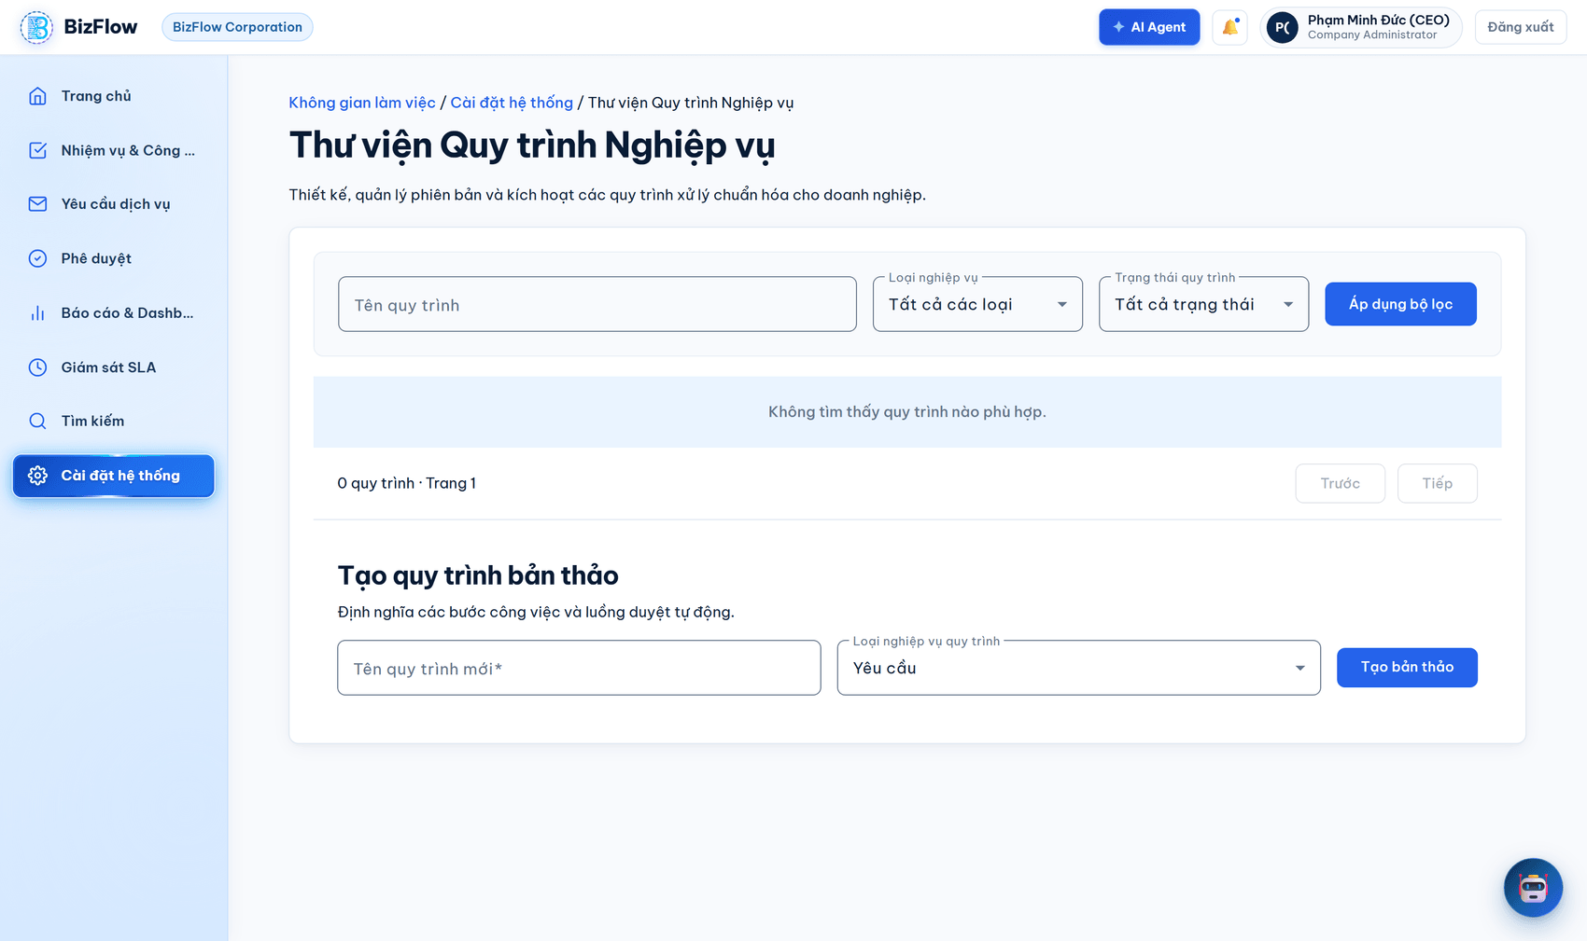
Hình 25. Thư viện quy trình nghiệp vụ và quản lý phiên bản
Lưu ý: Phiên bản đã xuất bản là bất biến và được cưỡng chế ngay ở tầng cơ sở dữ liệu. Muốn thay đổi, phải tạo phiên bản mới. Nhờ vậy, những hồ sơ đang chạy theo phiên bản cũ không bị ảnh hưởng.
8.7. Hồ sơ cam kết chất lượng dịch vụ (SLA)
- Vào Cài đặt hệ thống → Hồ sơ SLA.
- Tạo hồ sơ SLA mới và đặt tên theo nhóm dịch vụ áp dụng.
- Cấu hình chỉ tiêu thời gian phản hồi và thời gian xử lý.
- Thiết lập lịch làm việc và danh sách ngày nghỉ lễ của doanh nghiệp.
- Cấu hình chính sách leo thang khi có nguy cơ vi phạm cam kết.
- Lưu lại để tạo một phiên bản mới; dùng mục Lịch sử phiên bản để xem lại các ảnh chụp cấu hình đã lưu.
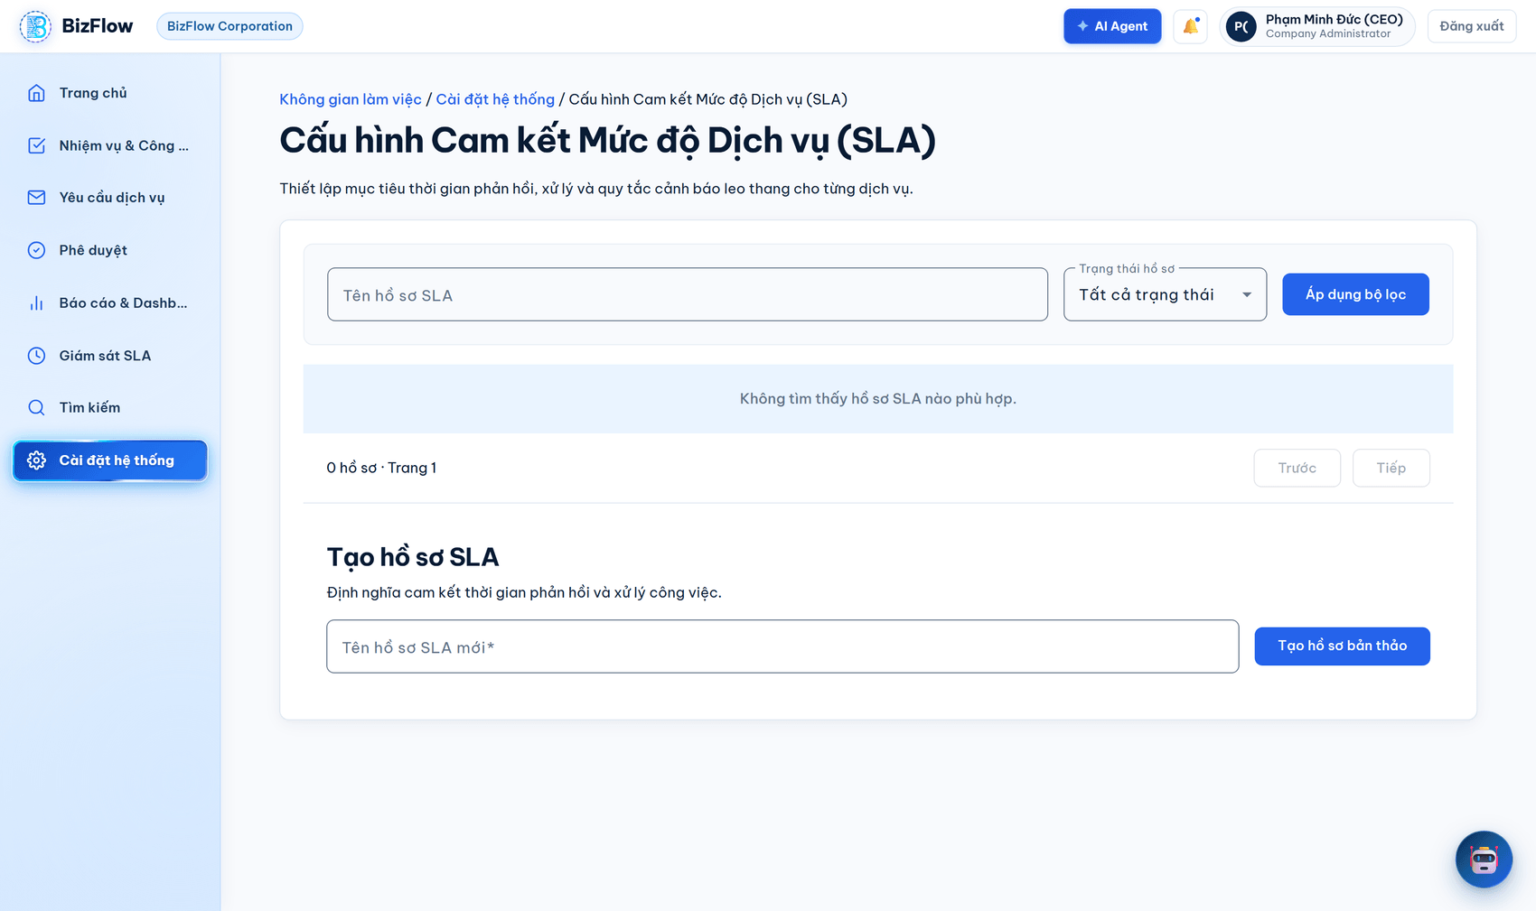
Hình 26. Danh mục hồ sơ cam kết chất lượng dịch vụ
8.8. Nhật ký kiểm toán
- Vào mục Kiểm toán.
- Lọc theo loại sự kiện, người thực hiện hoặc khoảng thời gian.
- Mở một sự kiện để xem chi tiết giá trị trước và sau khi thay đổi.
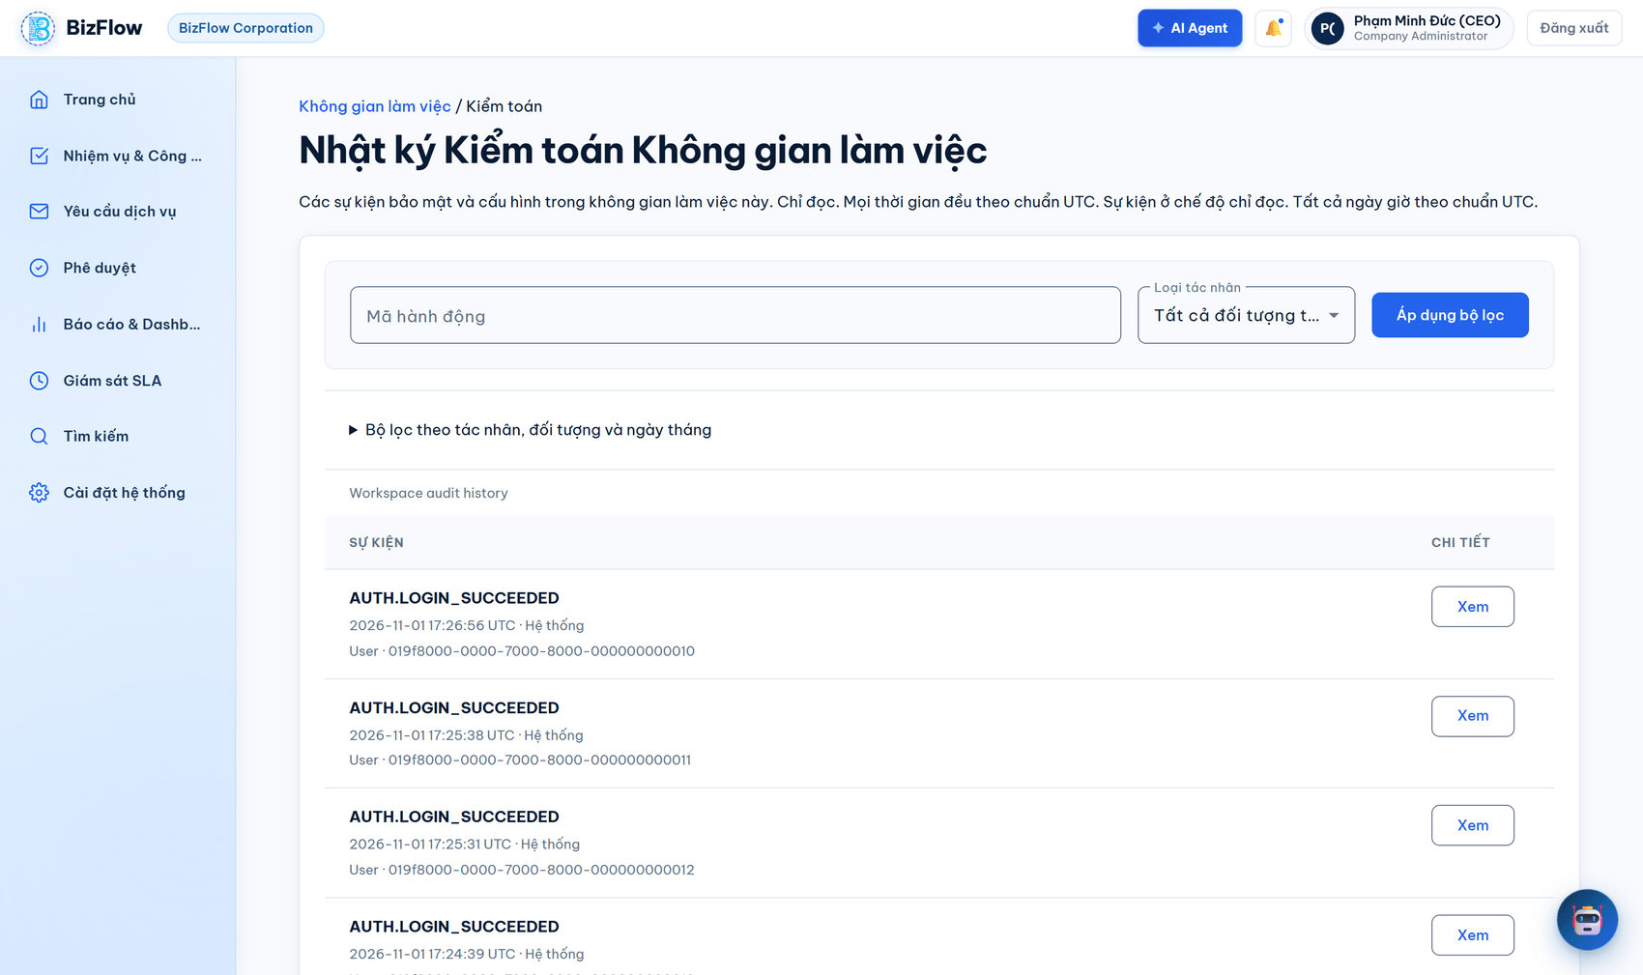
Hình 27. Màn hình xem nhật ký kiểm toán
Nhật ký kiểm toán là chỉ-thêm (append-only): không thể sửa hay xóa bản ghi đã tạo. Mỗi sự kiện ghi lại danh tính người thực hiện, loại tác nhân (người dùng, hệ thống hay AI), thời điểm và cặp giá trị trước/sau. Luồng sự kiện của doanh nghiệp và luồng sự kiện cấp nền tảng được tách biệt hoàn toàn.
8.9. Góc nhìn theo từng vai trò
Cùng một hệ thống nhưng mỗi vai trò nhìn thấy một không gian làm việc khác nhau. Hai hình dưới minh họa màn hình chính của vai trò Manager và vai trò Employee để so sánh với màn hình Company Admin ở Mục 1.3.
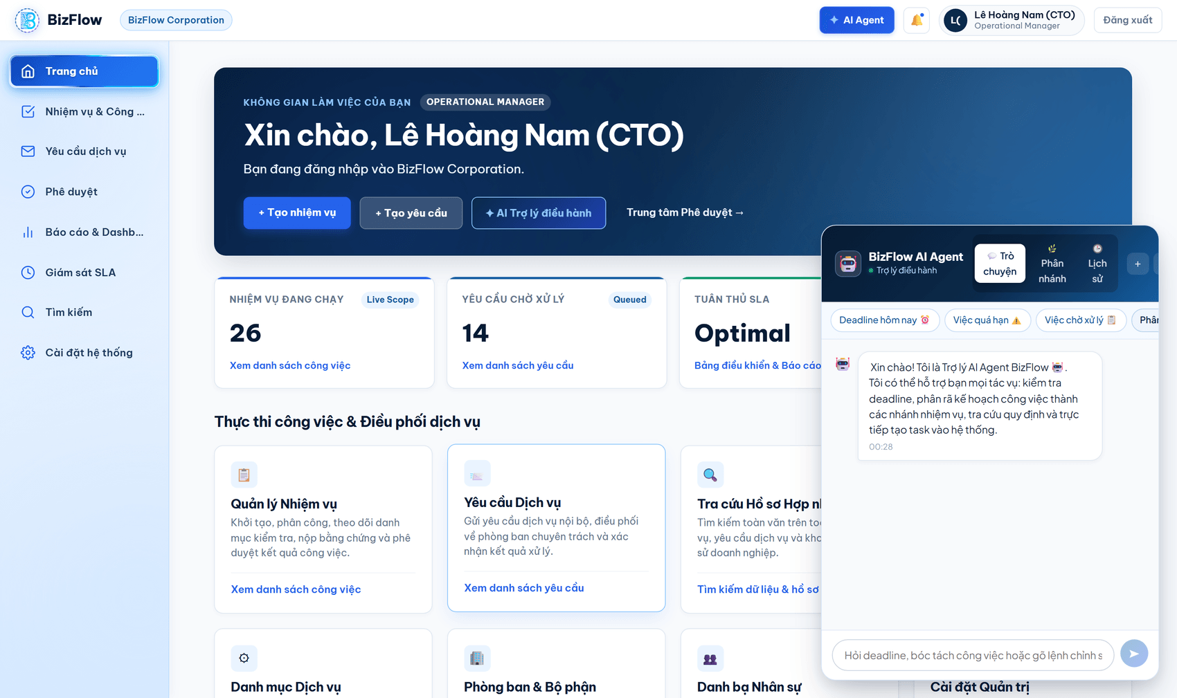
Hình 28. Không gian làm việc của vai trò Manager
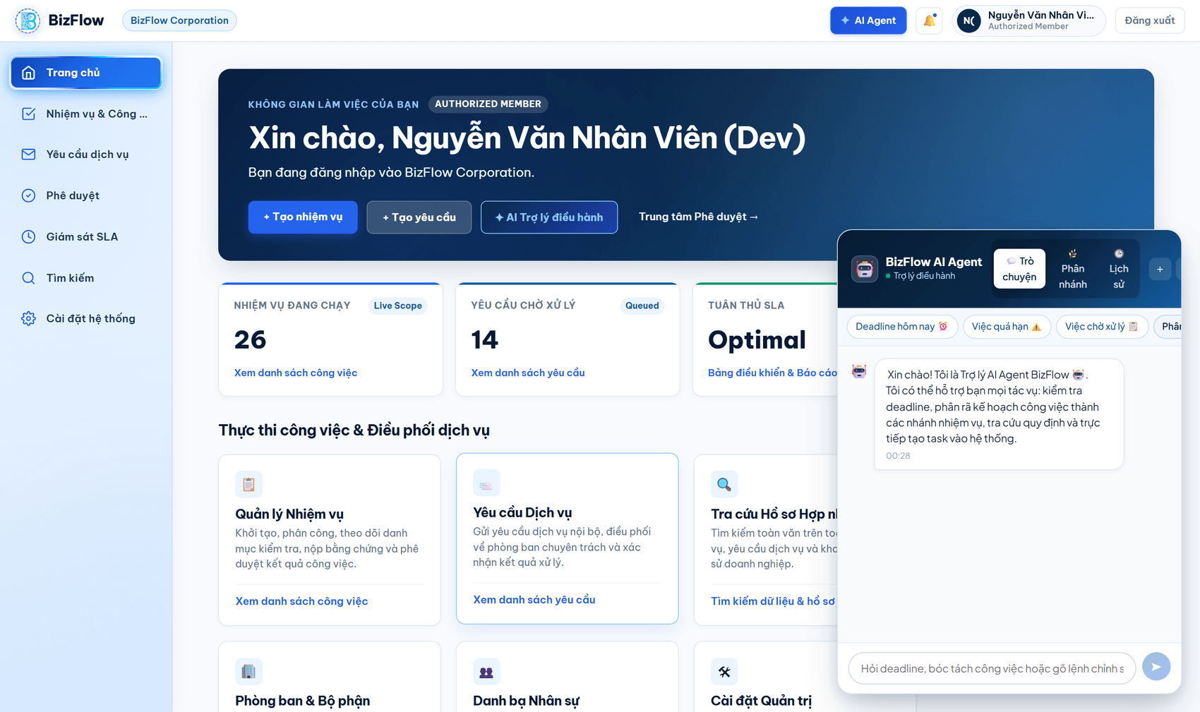
Hình 29. Không gian làm việc của vai trò Employee
Sự khác biệt này không chỉ nằm ở giao diện. Máy chủ phân giải quyền và phạm vi tài nguyên cho từng yêu cầu truy cập, nên một người dùng không thể tiếp cận dữ liệu ngoài phạm vi của mình kể cả khi tự gõ địa chỉ màn hình vào trình duyệt.

